Sytuacja społeczno-gospodarcza województwa podkarpackiego w sierpniu 2026 r.
- Przeciętne zatrudnienie w sektorze przedsiębiorstw w sierpniu 2026 r. w porównaniu z sierpniem 2025 r. pozostało na zbliżonym poziomie, a w odniesieniu do lipca 2026 r. było niższe o 0,2%.
- Liczba bezrobotnych zarejestrowanych była o 0,4% wyższa niż w końcu lipca 2026 r. i o 2,4% wyższa niż w analogicznym okresie 2025 r. Stopa bezrobocia rejestrowanego w końcu sierpnia 2026 r. wyniosła 9,1% (tak jak przed miesiącem), a zwiększyła się w odniesieniu do sierpnia 2025 r.
- Przeciętne miesięczne wynagrodzenie brutto w sektorze przedsiębiorstw w sierpniu 2026 r. ukształtowało się na poziomie 7977,30 zł i było wyższe niż przed rokiem (o 4,9%) oraz niższe niż przed miesiącem (o 3,4%).
- W 2 kwartale 2026 r., w porównaniu z analogicznym okresem poprzedniego roku, wystąpił wzrost cen towarów i usług konsumpcyjnych o 2,6%.
- Ceny skupu pszenicy były wyższe niż w sierpniu 2025 r. W porównaniu z lipcem br. wyższa była cena skupu żyta i żywca wieprzowego. W obrocie targowiskowym wyższa niż w sierpniu 2025 r. była cena żyta. W odniesieniu do lipca br. ceny były wyższe.
- Produkcja sprzedana przemysłu w sierpniu br. osiągnęła wartość (w cenach bieżących) 8248,0 mln zł i była (w cenach stałych) wyższa o 8,8% niż w sierpniu ub.r., kiedy notowano wzrost o 9,4%. W stosunku do lipca 2026 r. odnotowano niższy o 14,6% poziom produkcji sprzedanej przemysłu.
- W porównaniu zarówno z sierpniem 2025 r., jak i w odniesieniu do lipca 2026 r. wyższa była sprzedaż produkcji budowlano-montażowej (odpowiednio o 3,4% i 15,0%).
- W sierpniu 2026 r., w porównaniu z analogicznym okresem 2025 r., wzrosła liczba mieszkań oddanych do użytkowania (o 53,0%). Spadła natomiast liczba mieszkań na realizację których wydano pozwolenia lub dokonano zgłoszenia z projektem budowlanym (o 18,4%) oraz mieszkań których budowę rozpoczęto (o 36,5%).
- Sprzedaż detaliczna zrealizowana przez przedsiębiorstwa handlowe i niehandlowe w sierpniu 2026 r. wzrosła o 2,9% w odniesieniu do sierpnia 2025 r., a zmalała o 0,7% w porównaniu z lipcem 2026 r.
- W rejestrze REGON według stanu na koniec sierpnia 2026 r. wpisanych było o 2,0% więcej podmiotów gospodarki narodowej niż w analogicznym okresie 2025 r.
- Na terenie województwa podkarpackiego, według danych Komendy Głównej Straży Granicznej, w sierpniu 2026 r. na lądowej granicy polsko-ukraińskiej odnotowano 1292,2 tys. odpraw (o 1,5% więcej niż w analogicznym okresie roku poprzedniego oraz o 2,0% więcej niż w lipcu 2026 r.).
- W lipcu 2026 r. z noclegów w turystycznych obiektach noclegowych w województwie podkarpackim skorzystało 136,6 tys. turystów (o 2,2% mniej w porównaniu z lipcem 2025 r.).
- We wrześniu 2026 r. wskaźnik ogólnego klimatu koniunktury w większości badanych obszarów gospodarki sygnalizuje pogorszenie lub stabilizację koniunktury gospodarczej w stosunku do poprzedniego miesiąca.

Spis treści
Rynek pracy 5
Wynagrodzenia 9
Ceny detaliczne 12
Rolnictwo 12
Przemysł i budownictwo 17
Budownictwo mieszkaniowe 19
Rynek wewnętrzny 22
Podmioty gospodarki narodowej 23
Ruch graniczny na lądowej granicy polsko-ukraińskiej 25
Turystyka 26
Koniunktura gospodarcza 27

Uwagi ogólne
Prezentowane dane:
- o zatrudnieniu, wynagrodzeniach oraz o produkcji sprzedanej przemysłu i budownictwa, produkcji budowlano-montażowej, a także o sprzedaży detalicznej i hurtowej towarów dotyczą podmiotów gospodarczych, w których liczba pracujących przekracza 9 osób;
- o sektorze przedsiębiorstw dotyczą podmiotów prowadzących działalność gospodarczą w zakresie: leśnictwa i pozyskiwania drewna; rybołówstwa w wodach morskich; górnictwa i wydobywania; przetwórstwa przemysłowego; wytwarzania i zaopatrywania w energię elektryczną, gaz, parę wodną, gorącą wodę i powietrze do układów klimatyza-cyjnych; dostawy wody; gospodarowania ściekami i odpadami oraz działalności związanej z rekultywacją; budowni-ctwa; handlu hurtowego i detalicznego; naprawy pojazdów samochodowych, włączając motocykle; transportu i gospodarki magazynowej; działalności związanej z zakwaterowaniem i usługami gastronomicznymi; informacji i komunikacji; działalności związanej z obsługą rynku nieruchomości; działalności prawniczej, rachunkowo-księgowej i doradztwa podatkowego, działalności firm centralnych (head offices); doradztwa związanego z zarządzaniem; działalności w zakresie architektury i inżynierii; badań i analiz technicznych; reklamy, badania rynku i opinii publicznej; pozostałej działalności profesjonalnej, naukowej i technicznej; działalności w zakresie usług administro-wania i działalności wspierającej; działalności związanej z kulturą, rozrywką i rekreacją; naprawy i konserwacji komputerów i artykułów użytku osobistego i domowego; pozostałej indywidualnej działalności usługowej;
- o cenach detalicznych dotyczą towarów żywnościowych i nieżywnościowych oraz usług, które pochodzą z notowań cen prowadzonych przez ankieterów w wybranych punktach sprzedaży, w wytypowanych rejonach badania cen; ceny żywności notowane są raz w miesiącu, z wyjątkiem owoców i warzyw, w zakresie których notowania cen prowadzone są dwa razy w miesiącu;
- o skupie produktów rolnych obejmują skup od producentów z terenu województwa realizowany przez osoby prawne i samodzielne jednostki organizacyjne niemające osobowości prawnej oraz w okresie półrocznym przez osoby fizyczne prowadzące skup o wartości przekraczającej 10 tys. zł; ceny podano bez podatku VAT;
- o cenach na targowiskach dotyczą cen uzyskiwanych przy sprzedaży produktów wytworzonych we własnym gospodarstwie rolnym w transakcjach między rolnikami i ludnością nierolniczą notowanych przez ankieterów stałych na wytypowanych targowiskach rolnych;
- o wynikach finansowych przedsiębiorstw oraz nakładach inwestycyjnych dotyczą podmiotów gospodarczych prowadzących księgi rachunkowe (z wyjątkiem przedsiębiorstw rolnictwa, leśnictwa, łowiectwa i rybactwa, działalności finansowej i ubezpieczeniowej oraz szkół wyższych), w których liczba pracujących przekracza 49 osób;
- o turystycznych obiektach noclegowych dotyczą obiektów noclegowych posiadających 10 lub więcej miejsc noclegowych.

Dane w ujęciu wartościowym wyrażone są w cenach bieżących i stanowią podstawę dla obliczenia wskaźników struktury. Wskaźniki dynamiki zaprezentowano na podstawie wartości w cenach bieżących, z wyjątkiem przemysłu, dla którego wskaźniki dynamiki podano na podstawie wartości w cenach stałych (od stycznia 2024 r. średnie ceny bieżące 2021 r.).
Liczby względne (wskaźniki, odsetki) obliczono na podstawie danych bezwzględnych wyrażonych z większą dokładnością niż podano w tablicach. Ze względu na zaokrąglenia danych w niektórych przypadkach sumy składników mogą się nieznacznie różnić od podanych wielkości „ogółem”. Liczby te są poprawne pod względem merytorycznym.
Dane o stopie bezrobocia rejestrowanego od grudnia 2020 r. podaje się z uwzględnieniem pracujących w gospodarstwach indywidualnych w rolnictwie (będących składową cywilnej ludności aktywnej zawodowo) wyszacowanych na podstawie wyników Powszechnego Spisu Rolnego 2020. Dane te nie są w pełni porównywalne z danymi za okresy wcześniejsze.
Od 1 czerwca 2025 r. dane o ofertach pracy nie są w pełni porównywalne z okresami wcześniejszymi ze względu na zmiany metodologiczne wynikające z wejścia w życie ustawy o rynku pracy i służbach zatrudnienia (Dz. U. z 2025 r. poz. 620).
Dane prezentuje się w układzie Polskiej Klasyfikacji Działalności — PKD 2007.

Polska Klasyfikacja Działalności 2007 (PKD 2007)
Skrót | Pełna nazwa
Sekcje
Dostawa wody; gospodarowanie ściekami i odpadami; rekultywacja | Dostawa wody; gospodarowanie ściekami i odpadami oraz działalność związana z rekultywacją
Handel; naprawa pojazdów samochodowych | Handel hurtowy i detaliczny; naprawa pojazdów samochodowych, włączając motocykle
Zakwaterowanie i gastronomia | Działalność związana z zakwaterowaniem i usługami gastronomicznymi
Obsługa rynku nieruchomości | Działalność związana z obsługą rynku nieruchomości
Administrowanie i działalność wspierająca | Działalność w zakresie usług administrowania i działalność wspierająca
Działy
Produkcja wyrobów z drewna, korka, słomy i wikliny | Produkcja wyrobów z drewna oraz korka, z wyłączeniem mebli; produkcja wyrobów ze słomy i materiałów używanych do wyplatania
Produkcja wyrobów z metali | Produkcja metalowych wyrobów gotowych, z wyłączeniem maszyn i urządzeń
Produkcja maszyn i urządzeń | Produkcja maszyn i urządzeń, gdzie indziej niesklasyfikowana
Produkcja pojazdów samochodowych, przyczep i naczep | Produkcja pojazdów samochodowych, przyczep i naczep, z wyłączeniem motocykli
Budowa budynków | Roboty budowlane związane ze wznoszeniem budynków
Budowa obiektów inżynierii lądowej i wodnej | Roboty związane z budową obiektów inżynierii lądowej i wodnej

Objaśnienia znaków umownych
Symbol | Opis
Kreska (–) | oznacza, że zjawisko nie wystąpiło
Kropka (.) | oznacza: brak informacji, konieczność zachowania tajemnicy statystycznej lub, że wypełnienie pozycji jest niemożliwe albo niecelowe
Zero (0) | zjawisko istniało w wielkości mniejszej od 0,5
Zero (0,0) | zjawisko istniało w wielkości mniejszej od 0,05
„W tym” | oznacza, że nie podaje się wszystkich składników sumy
Znak (*) | oznacza, że dane zostały zmienione w stosunku do wcześniej opublikowanych
Znak (∆) | oznacza, że nazwy zostały skrócone w stosunku do obowiązującej klasyfikacji
Dane charakteryzujące województwo podkarpackie można również znaleźć w publikacjach statystycznych wydawanych przez US w Rzeszowie oraz w publikacjach ogólnopolskich GUS.
Raport „Koniunktura gospodarcza w województwie podkarpackim we wrześniu 2026 r.” ukaże się na stronie Urzędu Statystycznego w Rzeszowie: https://rzeszow.new.stat.gov.pl/ 28 września 2026 r.
W przypadku cytowania tej publikacji prosimy o podanie jej tytułu oraz wskazanie Urzędu Statystycznego w Rzeszowie jako autora. W sytuacji publikowania własnych obliczeń wykonanych na podstawie danych z tej publikacji, należy dodać zapis: Opracowanie własne na podstawie danych z publikacji Urzędu Statystycznego w Rzeszowie pt. „Sytuacja społeczno-gospodarcza województwa podkarpackiego w sierpniu 2026 r.”.

Rynek pracy
W sierpniu 2026 r. przeciętne zatrudnienie w sektorze przedsiębiorstw pozostało na zbliżonym poziomie względem sierpnia 2025 r. W skali roku zwiększyła się liczba zarejestrowanych bezrobotnych, a także stopa bezrobocia rejestrowanego.
Przeciętne zatrudnienie w sektorze przedsiębiorstw w sierpniu 2026 r. wyniosło 247,9 tys. osób (w przeliczeniu na etaty) i było niższe o 0,2% niż w lipcu br., a w stosunku do sierpnia ub.r. pozostało na zbliżonym poziomie. W kraju przeciętne zatrudnienie zmniejszyło się zarówno w porównaniu z sierpniem 2025 r., jak i w odniesieniu do lipca 2026 r. – odpowiednio o 0,8% i 0,2%.
W odniesieniu do sierpnia 2025 r. spadek zatrudnienia odnotowano w ośmiu sekcjach, w tym istotny wystąpił w obsłudze rynku nieruchomości (o 2,8%), natomiast najwyższy wzrost zatrudnienia dotyczył działalności związanej z kulturą, rozrywką i rekreacją (o 11,3%).
- Przeciętne zatrudnienie w sektorze przedsiębiorstw
Wyszczególnienie | 08 2026 |  | 01–08 2026
Wyszczególnienie | w tys. | 08 2025=100 | w tys. | 01–08 2025=100
Ogółem | 247,9 | 100,0 | 248,2 | 100,0
w tym:
Przemysł | 133,3 | 99,3 | 133,8 | 99,2
w tym:
przetwórstwo przemysłowe | 122,5 | 99,3 | 123,0 | 99,2
dostawa wody; gospodarowanie ściekami i odpadami; rekultywacja∆ | 6,5 | 98,7 | 6,6 | 99,6
Budownictwo | 19,0 | 101,8 | 19,2 | 102,8
Handel; naprawa pojazdów samochodowych∆ | 44,8 | 99,3 | 44,9 | 99,3
Transport i gospodarka magazynowa | 14,2 | 98,8 | 14,3 | 99,7
Zakwaterowanie i gastronomia∆ | 4,3 | 103,4 | 4,1 | 103,9
Informacja i komunikacja | 5,4 | 105,6 | 5,3 | 103,0
Obsługa rynku nieruchomości∆ | 2,9 | 97,2 | 2,9 | 96,8
Działalność profesjonalna, naukowa i technicznaª | 4,6 | 110,6 | 4,6 | 109,8
Administrowanie i działalność wspierająca∆ | 12,4 | 99,8 | 12,3 | 98,7
Działalność związana z kulturą, rozrywką i rekreacją | 4,0 | 111,3 | 4,0 | 110,6
a Nie obejmuje działów: Badania naukowe i prace rozwojowe oraz Działalność weterynaryjna.
Spadek przeciętnego zatrudnienia w porównaniu z poprzednim miesiącem wystąpił m.in. w: dostawie wody; gospodarowaniu ściekami i odpadami; rekultywacji (o 0,6%), przetwórstwie przemysłowym i handlu; naprawie pojazdów samochodowych, a także transporcie i gospodarce magazynowej oraz działalności profesjonalnej, naukowej i technicznej (po 0,3%), działalności związanej z kulturą, rozrywką i rekreacją (o 0,1%). Wzrost natomiast odnotowano m.in. w: zakwaterowaniu i gastronomii (o 1,5%), budownictwie (o 0,8%), informacji i komunikacji (o 0,4%) oraz administrowaniu i działalności wspierającej (o 0,2%). W obsłudze rynku nieruchomości zatrudnienie pozostało na zbliżonym poziomie względem lipca 2026 r.

Dynamika przeciętnego zatrudnienia w sektorze przedsiębiorstw (przeciętna miesięczna 2021=100)
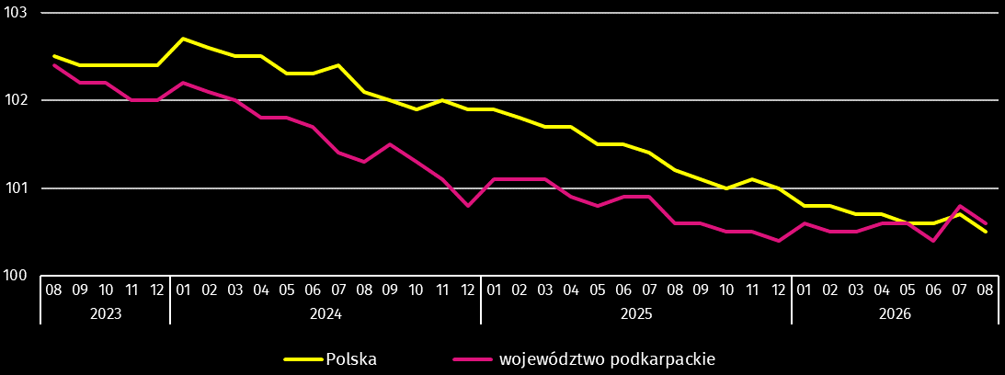
W okresie styczeń–sierpień 2026 r. przeciętne zatrudnienie w sektorze przedsiębiorstw ukształtowało się na poziomie 248,2 tys. osób (w przeliczeniu na etaty) i pozostało na zbliżonym poziomie w porównaniu z analogicznym okresem 2025 r. (w kraju spadek o 1,0%). Istotny spadek przeciętnego zatrudnienia odnotowano w obsłudze rynku nieruchomości (o 3,2%), natomiast najwyższy wzrost wystąpił w działalności związanej z kulturą, rozrywką i rekreacją (o 10,6%).
W końcu sierpnia 2026 r. liczba bezrobotnych zarejestrowanych w urzędach pracy wyniosła 70,8 tys. osób i była wyższa o 0,3 tys. osób niż w końcu lipca 2026 r., a także wyższa o 1,7 tys. osób niż w analogicznym okresie 2025 r. Kobiety stanowiły 49,2% ogółu zarejestrowanych bezrobotnych (w końcu sierpnia 2025 r. – 50,4%).
- Liczba bezrobotnych i stopa bezrobocia
Wyszczególnienie | 2025 | 2026
Wyszczególnienie | 08 | 07 | 08
Bezrobotni zarejestrowani (stan w końcu miesiąca) w tys. | 69,1 | 70,5 | 70,8
Bezrobotni nowo zarejestrowani (w ciągu miesiąca) w tys. | 6,7 | 6,9 | 6,0
Bezrobotni wyrejestrowani (w ciągu miesiąca) w tys. | 5,4 | 6,0 | 5,7
Stopa bezrobocia rejestrowanego (stan w końcu miesiąca) w % | 8,9 | 9,1 | 9,1
Stopa bezrobocia rejestrowanego w końcu sierpnia 2026 r. wyniosła 9,1% (tak jak przed miesiącem) i zwiększyła się o 0,2 p.proc. w porównaniu z sierpniem 2025 r. W rankingu województw, pod względem wysokości stopy bezrobocia, województwo podkarpackie uplasowało się na piętnastym miejscu (najniższą stopę bezrobocia zanotowano w województwie wielkopolskim – 3,8%, a najwyższą w warmińsko-mazurskim – 9,2%). W kraju stopa bezrobocia wyniosła 5,8%, wobec 5,5% w końcu sierpnia 2025 r.

Stopa bezrobocia rejestrowanego (stan w końcu miesiąca)
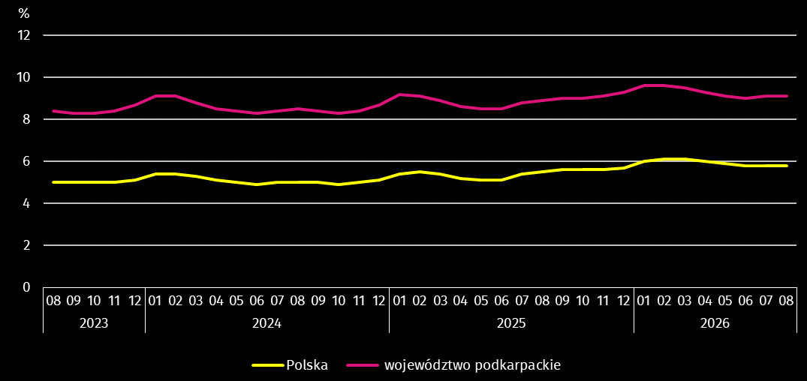
Najwyższa stopa bezrobocia rejestrowanego w końcu sierpnia 2026 r. wystąpiła w powiecie brzozowskim (19,0%), a najniższy jej poziom odnotowano w Krośnie (3,9%). W porównaniu z poprzednim miesiącem spadek stopy bezrobocia rejestrowanego zanotowano w siedmiu powiatach, w tym największy w leskim (o 0,7 p.proc.), a jej wzrost odnotowano w sześciu powiatach, w tym największy w bieszczadzkim (o 0,2 p.proc.). Natomiast w dwunastu powiatach stopa bezrobocia utrzymała się na poziomie z lipca 2026 r.
W porównaniu z sierpniem 2025 r. wzrost stopy bezrobocia rejestrowanego zanotowano w siedemnastu powiatach, w tym największy w Tarnobrzegu (o 0,7 p.proc.), a jej spadek odnotowano w powiatach: brzozowskim i leskim (po 0,7 p.proc.) oraz niżańskim i strzyżowskim (po 0,4 p.proc.). W powiatach: jarosławskim, lubaczowskim, ropczycko-sędziszowskim i sanockim stopa bezrobocia utrzymała się na poziomie z sierpnia 2025 r.
- Stopa bezrobocia rejestrowanego według powiatów w 2026 r. (stan w końcu sierpnia)
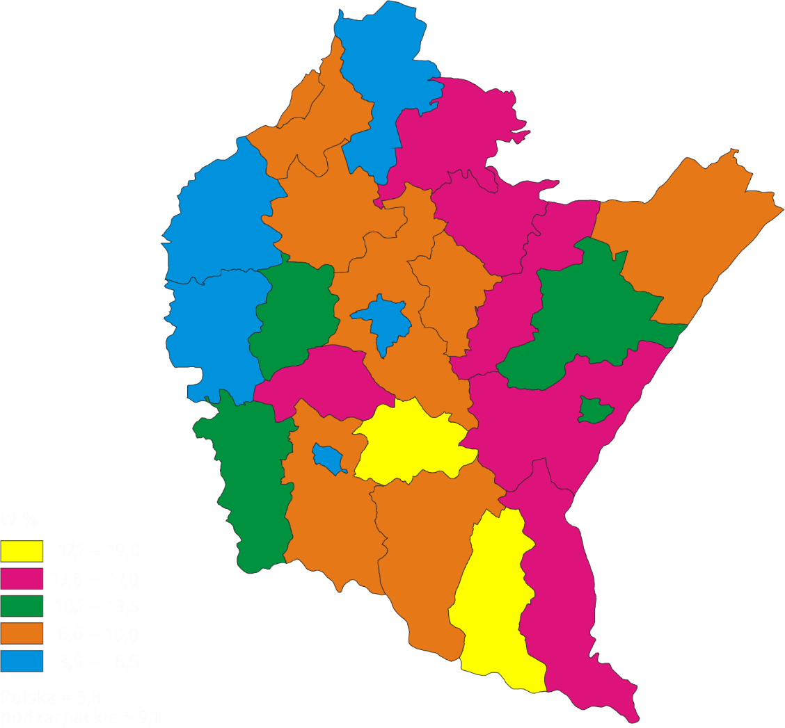
W sierpniu 2026 r. w urzędach pracy zarejestrowano 6,0 tys. osób bezrobotnych (o 12,4% mniej niż przed miesiącem i o 10,2% mniej niż w sierpniu 2025 r.). Udział osób rejestrujących się po raz kolejny w nowo zarejestrowanych ogółem zmniejszył się w stosunku do sierpnia 2025 r. (o 0,1 p.proc. do 75,1%). Zmniejszył się również udział osób bez doświadczenia zawodowego (o 1,9 p.proc. do 23,3%), absolwentów (o 0,2 p.proc. do 12,5%) oraz osób zwolnionych z przyczyn dotyczących zakładu pracy (o 0,2 p.proc. do 3,3%). Stopa napływu bezrobotnych do urzędów pracy (stosunek nowo zarejestrowanych do liczby aktywnych zawodowo) wyniosła 0,8%.
W sierpniu 2026 r. z ewidencji bezrobotnych wyrejestrowano 5,7 tys. osób (o 4,3% mniej niż w poprzednim miesiącu, a o 5,3% więcej niż w sierpniu 2025 r.). Z tytułu podjęcia pracy (głównej przyczyny wyrejestrowania) z rejestru bezrobotnych wyłączono 3,9 tys. osób (przed rokiem – 3,8 tys.). Udział tej kategorii osób w ogólnej liczbie wyrejestrowanych zmniejszył się w ujęciu rocznym (o 1,8 p.proc. do 67,6%).
Spośród osób wykreślonych z ewidencji bezrobotnych w skali roku zmniejszył się odsetek osób, które rozpoczęły szkolenie lub staż u pracodawców (o 2,4 p.proc. do 3,7%) oraz osób, które osiągnęły wiek emerytalny (o 0,6 p.proc. do 1,8%). Natomiast udział osób, które dobrowolnie zrezygnowały ze statusu bezrobotnego, pozostał na poziomie z sierpnia 2025 r. (9,1%). Stopa odpływu bezrobotnych z urzędów pracy (stosunek liczby bezrobotnych wyrejestrowanych w danym miesiącu do liczby bezrobotnych na koniec poprzedniego miesiąca) wyniosła 8,1%.
W końcu sierpnia 2026 r. bez prawa do zasiłku pozostawało 62,7 tys. bezrobotnych, a ich udział w ogólnej liczbie bezrobotnych zwiększył się w porównaniu z analogicznym miesiącem 2025 r. (z 84,3% do 88,6%).
Udział osób długotrwale bezrobotnych w liczbie zarejestrowanych ogółem zwiększył się w skali roku (o 3,0 p.proc. do 57,5%). Zwiększył się również udział osób bezrobotnych powyżej 50. roku życia (o 0,1 p.proc. do 24,3%) oraz udział osób bezrobotnych do 25. roku życia (o 0,1 p.proc. do 14,2%). Natomiast udział osób niepełnosprawnych pozostał na poziomie z sierpnia 2025 r. (5,7%).
- Wybrane kategorie bezrobotnychª
Wyszczególnienie | 2025 | 2026
Wyszczególnienie | 08 | 07 | 08
Wyszczególnienie | w odsetkach
Bezrobotni:
do 25. roku życia | 14,1 | 14,0 | 14,2
powyżej 50. roku życia | 24,2 | 24,5 | 24,3
długotrwale | 54,5 | 57,4 | 57,5
niepełnosprawni | 5,7 | 5,7 | 5,7
a Stan w końcu miesiąca.
W sierpniu 2026 r. do urzędów pracy zgłoszono 2,5 tys. ofert pracy (o 0,1 tys. więcej niż przed miesiącem i o 0,1 tys. więcej niż przed rokiem). W końcu sierpnia 2026 r. na 1 ofertę pracy przypadało 34 bezrobotnych (przed miesiącem 35, a w końcu sierpnia 2025 r. – 45).

Bezrobotni na 1 ofertę pracy (stan w końcu miesiąca)
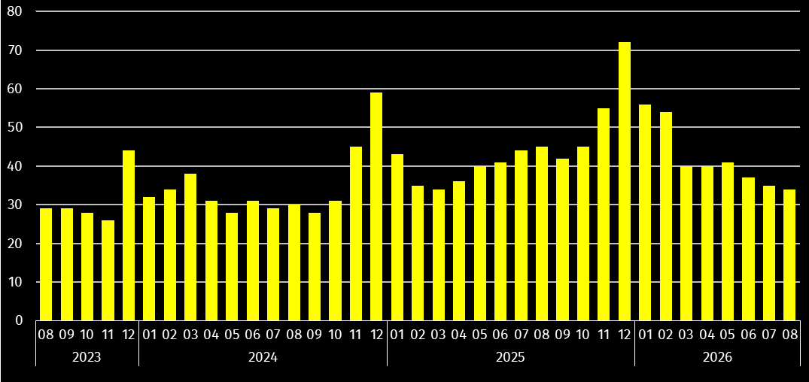
Wydatki Funduszu Pracy w sierpniu 2026 r. wyniosły 42,4 mln zł, z których 40,7% przeznaczono na zasiłki dla bezrobotnych.

Wynagrodzenia
W sierpniu 2026 r. przeciętne wynagrodzenie brutto w sektorze przedsiębiorstw zwiększyło się w skali roku (w odniesieniu – sierpień 2026 r. do sierpnia 2025 r.), a tempo tego wzrostu było znacznie niższe od notowanego w sierpniu 2025 r.
Przeciętne miesięczne wynagrodzenie brutto w sektorze przedsiębiorstw w sierpniu 2026 r. ukształtowało się na poziomie 7977,30 zł i było wyższe o 4,9% niż w sierpniu 2025 r., kiedy notowano wzrost o 9,6%. W porównaniu z poprzednim miesiącem płace były niższe o 3,4%. W Polsce przeciętne wynagrodzenie brutto wyniosło 9259,54 zł i wzrosło o 5,6% w porównaniu z sierpniem 2025 r., a obniżyło się o 2,6% w odniesieniu do lipca 2026 r.
W odniesieniu do sierpnia 2025 r. wzrost wynagrodzeń odnotowano niemal we wszystkich sekcjach sektora przedsiębiorstw, w tym znaczący wystąpił w administrowaniu i działalności wspierającej (o 7,3%).
- Przeciętne miesięczne wynagrodzenia brutto w sektorze przedsiębiorstw
Wyszczególnienie | 08 2026 |  | 01–08 2026
Wyszczególnienie | w zł | 08 2025=100 | w zł | 01–08 2025=100
Ogółem | 7 977,30 | 104,9 | 7 977,19 | 105,5
w tym:
Przemysł | 8 344,67 | 105,9 | 8 346,91 | 106,5
w tym:
przetwórstwo przemysłowe | 8 282,24 | 105,7 | 8 299,82 | 106,4
dostawa wody; gospodarowanie ściekami i odpadami; rekultywacja∆ | 7 742,94 | 106,7 | 7 775,14 | 107,7
Budownictwo | 7 482,03 | 100,1 | 7 358,21 | 101,9
Handel; naprawa pojazdów samochodowych∆ | 7 230,45 | 103,9 | 7 207,54 | 104,1
Transport i gospodarka magazynowa | 7 456,77 | 103,8 | 7 318,73 | 99,7
Zakwaterowanie i gastronomia∆ | 5 877,79 | 101,8 | 5 871,22 | 103,2
Informacja i komunikacja | 13 281,02 | 104,6 | 14 098,07 | 109,4
Obsługa rynku nieruchomości∆ | 7 652,43 | 103,6 | 7 617,52 | 101,6
Działalność profesjonalna, naukowa i technicznaª | 8 674,28 | 107,2 | 8 979,97 | 111,2
Administrowanie i działalność wspierająca∆ | 6 083,22 | 107,3 | 6 004,48 | 106,1
Działalność związana z kulturą, rozrywką i rekreacją | 7 628,03 | 107,2 | 7 547,39 | 105,9
a Nie obejmuje działów: Badania naukowe i prace rozwojowe oraz Działalność weterynaryjna.

Odchylenia względne przeciętnych miesięcznych wynagrodzeń brutto od średniego wynagrodzenia w województwie według wybranych sekcji w sierpniu 2026 r.
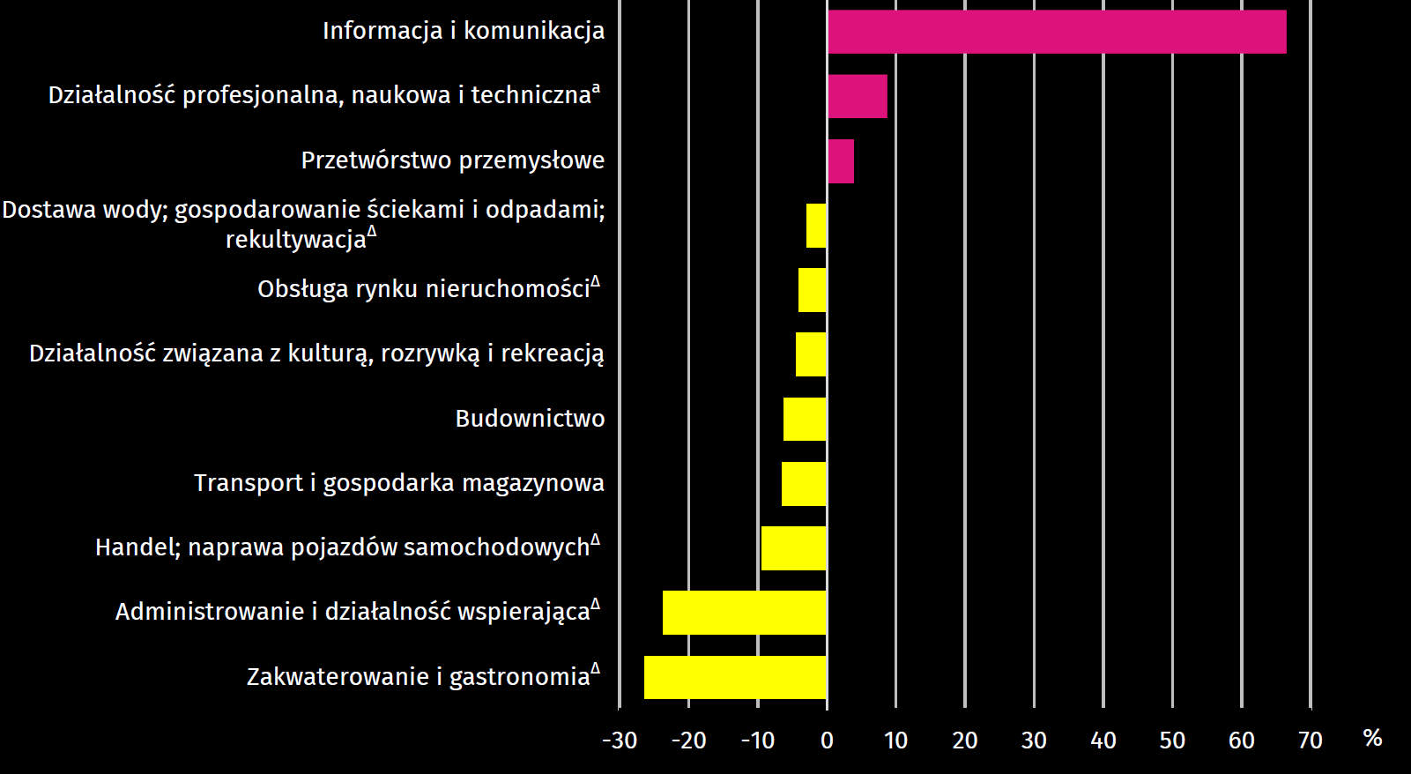
a Nie obejmuje działów: Badania naukowe i prace rozwojowe oraz Działalność weterynaryjna.
W porównaniu z poprzednim miesiącem płace obniżyły się m.in. w: informacji i komunikacji (o 21,2%), dostawie wody; gospodarowaniu ściekami i odpadami; rekultywacji (o 7,2%), budownictwie (o 4,8%), działalności profesjonalnej, naukowej i technicznej (o 4,7%), przetwórstwie przemysłowym (o 2,6%), obsłudze rynku nieruchomości (o 2,2%), działalności związanej z kulturą, rozrywką i rekreacją (o 2,0%), transporcie i gospodarce magazynowej (o 1,5%), a także zakwaterowaniu i gastronomii (o 0,7%). Wzrosły natomiast m.in. w administrowaniu i działalności wspierającej (o 2,9%) oraz handlu; naprawie pojazdów samochodowych (o 0,1%).
Od stycznia do sierpnia 2026 r. przeciętne miesięczne wynagrodzenie brutto w sektorze przedsiębiorstw wyniosło 7977,19 zł i było o 5,5% wyższe (w Polsce o 5,9%) niż w analogicznym okresie 2025 r. Niemal we wszystkich sekcjach sektora przedsiębiorstw odnotowano wzrost płac, w tym najwyższy dotyczył działalności profesjonalnej, naukowej i technicznej (o 11,2%), jedyny natomiast spadek wynagrodzeń dotyczył transportu i gospodarki magazynowej (o 0,3%).

Dynamika przeciętnego miesięcznego wynagrodzenia brutto w sektorze przedsiębiorstw
(przeciętna miesięczna 2021=100)
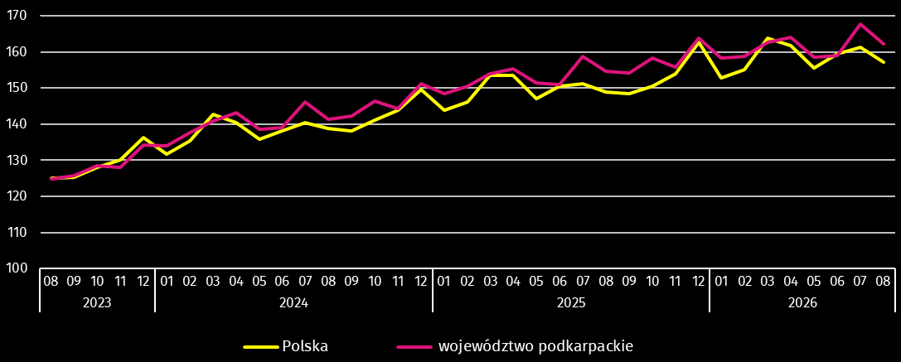

Ceny detaliczne
W województwie podkarpackim w 2 kwartale 2026 r., w porównaniu z analogicznym okresem poprzedniego roku, wystąpił wzrost cen towarów i usług konsumpcyjnych o 2,6% (wobec wzrostu o 2,4% w 1 kwartale 2026 r.). Najwyższy wzrost wystąpił w grupie: napoje alkoholowe i wyroby tytoniowe (o 7,5%), a następnie w grupach: edukacja (o 5,3%), rekreacja i kultura (o 5,1%), zdrowie (o 4,0%) oraz transport (o 3,9%). Spadek cen wystąpił w grupie odzież i obuwie (o 1,9%). W tym okresie w kraju odnotowano wzrost cen o 2,9%.
- Wskaźniki cen towarów i usług konsumpcyjnych
Wyszczególnienie | 2025 |  | 2026
Wyszczególnienie | 1 kw. | 2 kw. | 1 kw. | 2 kw.
Wyszczególnienie | analogiczny okres roku poprzedniego=100
Ogółem | 105,8 | 104,7 | 102,4 | 102,6
Żywność i napoje bezalkoholowe | 106,6 | 105,8 | 103,1 | 101,0
Napoje alkoholowe i wyroby tytoniowe | 106,4 | 107,8 | 107,7 | 107,5
Odzież i obuwie | 98,9 | 99,2 | 98,7 | 98,1
Mieszkanie | 111,2 | 110,6 | 102,1 | 102,0
Zdrowie | 103,6 | 103,5 | 104,0 | 104,0
Transport | 98,8 | 93,6 | 96,7 | 103,9
Rekreacja i kultura | 103,9 | 102,9 | 103,3 | 105,1
Edukacja | 108,5 | 108,0 | 105,5 | 105,3

Rolnictwo
Na rynku rolnym w sierpniu 2026 r. przeciętne ceny skupu podstawowych produktów rolnych były niższe niż przed rokiem, z wyjątkiem pszenicy. W porównaniu z lipcem br. wyższe były ceny skupu żyta i żywca wieprzowego. W obrocie targowiskowym wyższa niż w sierpniu 2025 r. była cena żyta. W odniesieniu do lipca br. ceny były wyższe. Wskaźnik opłacalności tuczu trzody chlewnej był niższy od notowanego przed rokiem, a wyższy niż przed miesiącem.
W sierpniu 2026 r. średnia temperatura powietrza wyniosła 20,8°C i była wyższa o 1,9°C od średniej z lat 1991–2020, przy czym maksymalna temperatura wyniosła 38,7°C, a minimalna 6,8°C. Średnia suma opadów atmosferycznych (53,0 mm) stanowiła 83% normy z wielolecia. Odnotowano 12 dni z opadami.
Pierwsza dekada sierpnia br. była słoneczna i upalna. Na początku trzeciej dekady ochłodziło się i wystąpiły niewielkie opady deszczu. Ciepła, słoneczna i przeważnie bezdeszczowa pogoda sprzyjała przeprowadzaniu żniw. Przyczyniała się jednak do dalszego zwiększania deficytu wody w glebie. Niedobór wilgoci w glebie spowoduje obniżenie plonów kukurydzy, upraw okopowych i pastewnych.
- Skup zbóżª
Wyszczególnienie | 07–08 2026 |  | 08 2026
Wyszczególnienie | w tonach | analogiczny okres roku  poprzedniego=100 | w tonach | 08 2025=100 | 07 2026=100
Ziarno zbóż podstawowych^{b} | 90 416 | 140,2 | 48 776 | 97,0 | 117,1
w tym:
pszenica | 75 114 | 146,1 | 40 213 | 96,4 | 115,2
żyto | 2 647 | 142,5 | 2 402 | 140,2 | prawie 10-krotnie więcej
a Bez skupu realizowanego przez osoby fizyczne. b Obejmuje: pszenicę, żyto, jęczmień, owies, pszenżyto; łącznie z mieszankami zbożowymi, bez ziarna siewnego.
Skup zbóż podstawowych (z mieszankami zbożowymi bez ziarna siewnego) w okresie lipiec–sierpień 2026 r. wyniósł 90,4 tys. ton i był o 40,2% większy niż w okresie lipiec–sierpień 2025 r. Skup pszenicy w tym okresie był większy (o 46,1%) i większy był skup żyta (o 42,5%).
W sierpniu 2026 r. skup zbóż podstawowych (z mieszankami zbożowymi bez ziarna siewnego) był mniejszy (o 3,0%) niż przed rokiem. Mniejsze niż przed rokiem były dostawy do skupu pszenicy (o 3,6%), a skup żyta był większy (o 40,2%). W skali miesiąca odnotowano wzrost (o 17,1%) dostaw do skupu zbóż podstawowych (z mieszankami zbożowymi bez ziarna siewnego), w tym więcej skupiono pszenicy (o 15,2%) i żyta (prawie 10-krotnie).
- Skup podstawowych produktów zwierzęcychª
Wyszczególnienie | 01–08 2026 |  | 08 2026
Wyszczególnienie | w tonach | 01–08 2025=100 | w tonach | 08 2025=100 | 07 2026=100
Żywiec rzeźny^{b} | 26 155 | 91,9 | 2 001 | 87,5 | 94,5
w tym:
bydło (bez cieląt) | 2 014 | 59,8 | 175 | 109,6 | 110,0
trzoda chlewna | 13 005 | 91,7 | 1 059 | 96,8 | 84,5
drób | 10 682 | 103,5 | 752 | 73,1 | 107,6
Mleko^{c} | 61 259 | 94,6 | 8 157 | 89,3 | 98,6
a W okresie lipiec-sierpień 2026 r. bez skupu realizowanego przez osoby fizyczne. b Obejmuje: bydło, cielęta, trzodę chlewną, owce, konie i drób; w wadze żywej. c W tysiącach litrów.
Skup żywca rzeźnego w wadze żywej w sierpniu 2026 r. wyniósł 2,0 tys. ton (o 12,5% mniej niż przed rokiem). Mniejsze były dostawy do skupu drobiu (o 26,9%) i trzody chlewnej (o 3,2%), a większe bydła (o 9,6%). W skali miesiąca odnotowano spadek skupu żywca rzeźnego w wadze żywej (o 5,5%), o czym zadecydował mniejszy skup trzody chlewnej (o 15,5%). Skup bydła i drobiu był większy odpowiednio o 10,0% i o 7,6%.
Skup mleka w sierpniu 2026 r. był niższy w porównaniu z analogicznym miesiącem 2025 r. (o 10,7%) i niższy w odniesieniu do lipca br. (o 1,4%).
- Przeciętne ceny podstawowych produktów rolnych
Wyszczególnienie | Ceny w skupie |  |  |  |  | Ceny wolnorynkowe
Wyszczególnienie | 08 2026 |  |  | 01–08 2026 |  | 08 2026
Wyszczególnienie | zł | 08  2025=100 | 07  2026=100 | zł | 01–08  2025=100 | zł | 08  2025=100 | 07  2026=100
Ziarno zbóżª za 1 dt:
pszenica | 78,71 | 107,0 | 98,6 | 75,86 | 93,2 | 102,68 | 90,6 | 101,7
żyto | 64,88 | 99,8 | 108,7 | 62,52 | 96,1 | 105,56 | 101,4 | 108,7
Ziemniaki^{b} za 1 dt | 55,69 | 67,9 | 80,7 | 68,11 | 73,1 | 177,50 | 90,5 | 124,2
Żywiec rzeźny za 1 kg wagi żywej, w tym:
bydło (bez cieląt) | 11,98 | 86,6 | 93,2 | 13,75 | 112,5 | . | . | .
trzoda chlewna | 5,73 | 87,1 | 121,4 | 5,35 | 83,7 | . | . | .
drób | 4,90 | 71,2 | 50,2 | 6,36 | 98,3 | . | . | .
Mleko za 1 l | 1,72 | 79,6 | 100,0 | 1,79 | 81,7 | . | . | .
a W skupie bez ziarna siewnego. b Na targowiskach – jadalne późne.
W sierpniu 2026 r. ceny skupu zbóż podstawowych (łącznie z paszowymi bez ziarna siewnego) wyniosły 75,13 zł za 1 dt i były wyższe niż przed rokiem (o 4,9%), a niższe (o 2,2%) niż przed miesiącem.
Cena pszenicy dostarczonej do skupu przez producentów z województwa podkarpackiego była wyższa w skali roku (o 7,0%), a niższa niż w lipcu br. (o 1,4%). Cena skupu żyta była niższa w porównaniu z ceną sprzed roku (o 0,2%), a wyższa w odniesieniu do ceny sprzed miesiąca (o 8,7%). W obrocie targowiskowym w skali roku niższa była cena pszenicy (o 9,4%), a wyższa cena żyta (o 1,4%). W odniesieniu do lipca br. cena pszenicy była wyższa (o 1,7%) i wyższa była cena żyta (o 8,7%).

Przeciętne ceny skupu zbóż
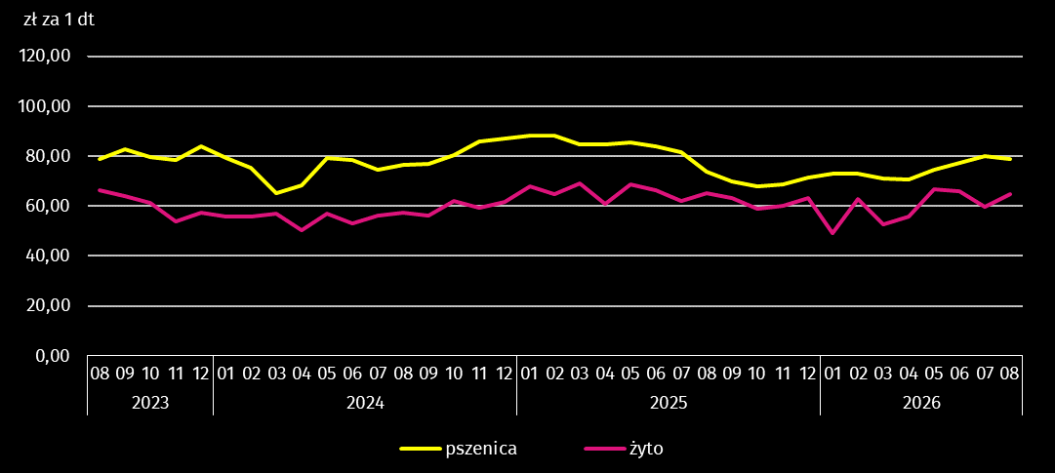
Za 1 dt ziemniaków w skupie w sierpniu 2026 r. płacono średnio 55,69 zł (o 32,1% mniej niż przed rokiem i o 19,3% mniej niż w lipcu br.). Przeciętna cena ziemniaków jadalnych na targowiskach wyniosła 177,50 zł za 1 dt i była niższa w skali roku (o 9,5%), a wyższa niż w lipcu br. (o 24,2%).
Ceny skupu żywca wieprzowego były niższe w porównaniu z cenami sprzed roku (o 12,9%), a wyższe w porównaniu z lipcem br. (o 21,4%). W sierpniu 2026 r. cena 1 kg żywca wieprzowego w skupie wyniosła 5,73 zł i równoważyła wartość 5,4 kg żyta na targowiskach (wobec 4,9 kg w lipcu br. i 6,3 kg przed rokiem).
- Pogłowie trzody chlewnejª w czerwcu 2026 r.
Wyszczególnienie | W sztukach | W odsetkach | 06 2025=100
Ogółem | 75 931 | 100,0 | 93,2
Prosięta o wadze do 20 kg | 14 405 | 19,0 | 102,9
Warchlaki o wadze od 20 kg do 50 kg | 17 725 | 23,3 | 99,1
Trzoda chlewna o wadze 50 kg i więcej: | 43 801 | 57,7 | 88,3
na ubój (tuczniki) | 37 448 | 49,3 | 86,6
na chów | 6 353 | 8,4 | 99,2
w tym lochy | 6 261 | 8,2 | 102,4
w tym prośne | 3 989 | 5,3 | 98,6
a Dane wstępne.
Według stanu w czerwcu 2026 r. pogłowie trzody chlewnej liczyło 75,9 tys. sztuk i było o 6,8% mniejsze niż w czerwcu 2025 r. Pogłowie loch na chów, którego wielkość świadczy o nastawieniach produkcyjnych w chowie trzody i jednocześnie określa aktualne możliwości reprodukcyjne stada, w porównaniu z czerwcem 2025 r., zwiększyło się (o 2,4%), w tym pogłowie loch prośnych było mniejsze o 1,4%. Stado prosiąt liczyło 14,4 tys. sztuk i było większe o 2,9% w porównaniu z czerwcem 2025 r. Pogłowie grup decydujących o wielkości produkcji (łącznie warchlaków i tuczników) zmniejszyło się w odniesieniu do czerwca 2025 r. (o 9,7%).

Pogłowie trzody chlewnej
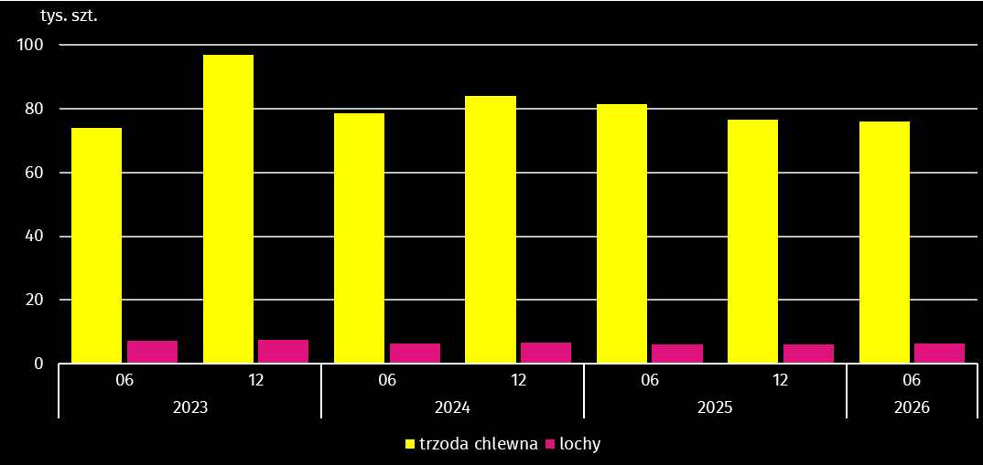

W sierpniu 2026 r. średnia cena skupu 1 kg żywca drobiowego wyniosła 4,90 zł i była niższa niż przed rokiem (o 28,8%) i niższa w odniesieniu do lipca br. (o 49,8%).

Przeciętne ceny skupu żywca i mleka
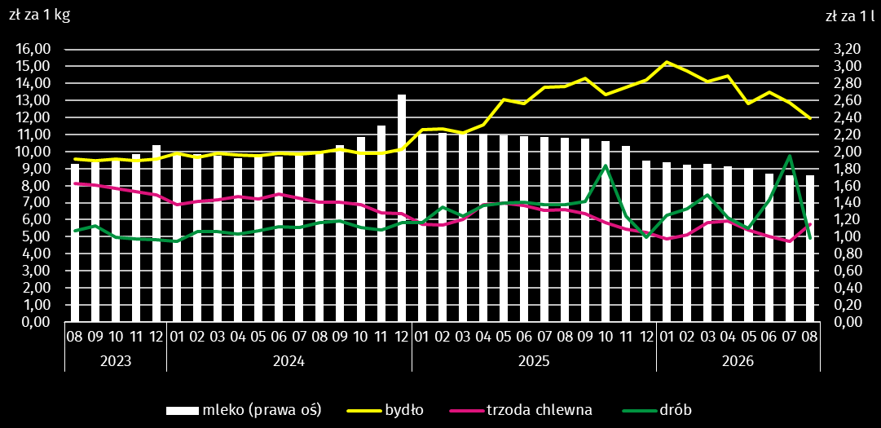
Ceny skupu żywca wołowego spadły zarówno w skali roku, jak i w skali miesiąca. Za 1 kg żywca wołowego w sierpniu 2026 r. płacono 11,98 zł (o 13,4% mniej niż w sierpniu 2025 r.). W porównaniu z lipcem br. średnia cena skupu żywca wołowego była niższa o 6,8%.
- Pogłowie bydłaª w czerwcu 2026 r.
Wyszczególnienie | W sztukach | W odsetkach | 06.2025=100
Ogółem | 68 990 | 100,0 | 98,2
Cielęta poniżej 1 roku | 21 396 | 31,0 | 123,1
Młode bydło w wieku 1–2 lat | 11 354 | 16,5 | 86,5
Bydło 2-letnie i starsze | 36 240 | 52,5 | 91,2
w tym krowy | 31 660 | 45,9 | 95,6
a Dane z systemu Identyfikacji i Rejestracji Zwierząt (IRZ) Agencji Restrukturyzacji i Modernizacji Rolnictwa; pogłowie według siedziby stada.
W czerwcu 2026 r. pogłowie bydła ogółem liczyło 69,0 tys. sztuk i było mniejsze (o 1,8%) niż w czerwcu 2025 r. Zmniejszyło się pogłowie młodego bydła w wieku od 1 roku do 2 lat (o 13,5%) i pogłowie bydła 2-letniego i starszego (o 8,8%), w tym pogłowie krów było mniejsze (o 4,4%). Pogłowie cieląt wzrosło o 23,1%.

Pogłowie bydła
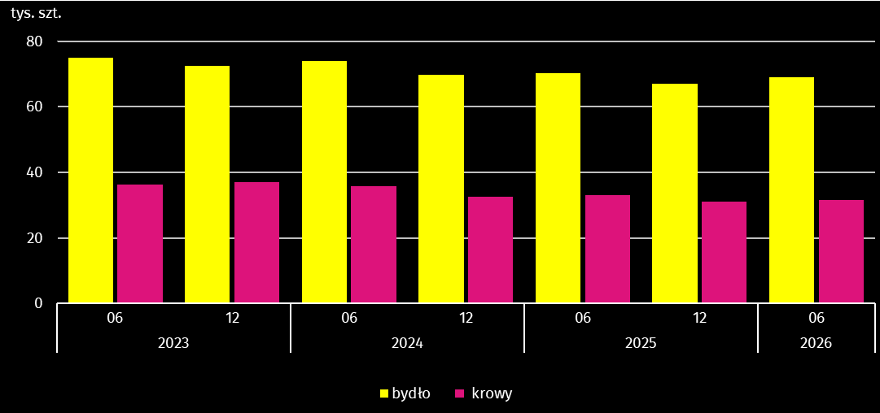
W sierpniu 2026 r. ceny skupu mleka utrzymały się na poziomie sprzed miesiąca, a były niższe niż przed rokiem (o 20,4%).

Przemysł i budownictwo
W sierpniu 2026 r. odnotowano wzrost produkcji sprzedanej przemysłu w ujęciu rocznym. Wzrosła również w skali roku produkcja sprzedana budownictwa oraz produkcja budowlano-montażowa.
Produkcja sprzedana przemysłu w sierpniu 2026 r. osiągnęła wartość (w cenach bieżących) 8248,0 mln zł i była (w cenach stałych) wyższa o 8,8% niż w sierpniu 2025 r., kiedy notowano wzrost o 9,4%. W Polsce produkcja wzrosła o 4,3% w skali roku, a zmalała o 7,5% w ujęciu miesięcznym. Udział produkcji sprzedanej przemysłu w województwie podkarpackim stanowił 4,3% przychodów krajowych.
W przetwórstwie przemysłowym w odniesieniu do sierpnia 2025 r., produkcja wzrosła o 8,6%, a w dostawie wody; gospodarowaniu ściekami i odpadami; rekultywacji o 3,8%.

Dynamika produkcji sprzedanej przemysłu (ceny stałe; przeciętna miesięczna 2021=100)
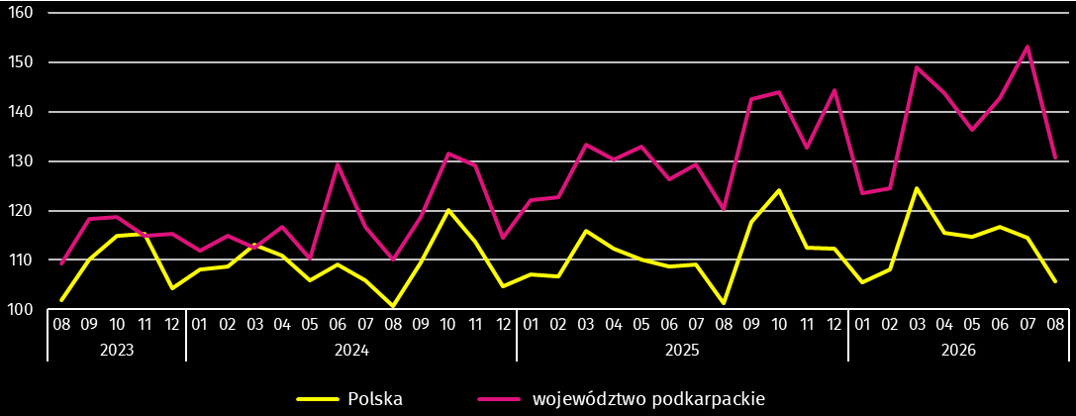
W sierpniu 2026 r. wyższy poziom produkcji sprzedanej niż w sierpniu 2025 r. odnotowano w 20 działach przemysłu (spośród 29 występujących w województwie). Uwzględniając działy o znaczącym udziale w produkcji sprzedanej przemysłu, wzrosty w stosunku rocznym dotyczyły m.in. produkcji: napojów (34,6%), metali (o 32,9%), wyrobów z metali (o 21,2%), chemikaliów i wyrobów chemicznych (o 19,2%), pozostałego sprzętu transportowego (o 16,6%), komputerów, wyrobów elektronicznych i optycznych (o 14,7%), wyrobów z pozostałych mineralnych surowców niemetalicznych (o 4,5%), artykułów spożywczych (o 2,8%) oraz maszyn i urządzeń (o 0,1%). Spadki natomiast wystąpiły m.in. w produkcji: pojazdów samochodowych, przyczep i naczep (o 9,8%), wyrobów z drewna, korka, słomy i wikliny (o 2,4%) oraz wyrobów z gumy i tworzyw sztucznych (o 2,3%).
- Dynamika (w cenach stałych) i struktura (w cenach bieżących) produkcji sprzedanej przemysłu
Wyszczególnienie | 08 2026 | 01–08 2026
Wyszczególnienie | analogiczny okres roku poprzedniego=100 |  | w odsetkach
Ogółem | 108,8 | 108,2 | 100,0
w tym:
Przetwórstwo przemysłowe | 108,6 | 107,6 | 94,6
w tym produkcja:
artykułów spożywczych | 102,8 | 102,1 | 7,1
napojów | 134,6 | 94,0 | 2,0
wyrobów z drewna, korka, słomy i wikliny∆ | 97,6 | 93,3 | 5,2
chemikaliów i wyrobów chemicznych | 119,2 | 102,7 | 4,2
wyrobów z gumy i tworzyw sztucznych | 97,7 | 103,4 | 9,5
wyrobów z pozostałych mineralnych surowców niemetalicznych | 104,5 | 98,4 | 3,2
metali | 132,9 | 120,6 | 5,6
wyrobów z metali∆ | 121,2 | 110,8 | 13,3
komputerów, wyrobów elektronicznych i optycznych | 114,7 | 108,1 | 2,2
maszyn i urządzeń∆ | 100,1 | 103,2 | 3,9
pojazdów samochodowych, przyczep i naczep∆ | 90,2 | 93,5 | 7,0
pozostałego sprzętu transportowego | 116,6 | 117,8 | 11,2
Dostawa wody; gospodarowanie ściekami i odpadami; rekultywacja∆ | 103,8 | 98,6 | 2,5
W porównaniu z lipcem 2026 r. odnotowano spadek produkcji – o 14,6%. W przetwórstwie przemysłowym produkcja zmalała o 15,1%, a w dostawie wody; gospodarowaniu ściekami i odpadami; rekultywacji o 3,7%.
Wydajność pracy w przemyśle, mierzona produkcją sprzedaną na jednego zatrudnionego, w sierpniu 2026 r. wyniosła (w cenach bieżących) 61,9 tys. zł i była wyższa, licząc w cenach stałych, o 9,6% w odniesieniu do sierpnia 2025 r., przy spadku przeciętnego zatrudnienia (o 0,7%) oraz wzroście przeciętnych wynagrodzeń (o 5,9%).
Od stycznia do sierpnia 2026 r. produkcja sprzedana przemysłu wyniosła 68 735,1 mln zł i była o 8,2% wyższa niż w analogicznym okresie 2025 r. (w kraju wzrost o 3,5%). Zwiększenie produkcji sprzedanej odnotowano w 19 działach przemysłu, w tym w przedsiębiorstwach związanych z produkcją: metali (o 20,6%), pozostałego sprzętu transportowego (o 17,8%), wyrobów z metali (o 10,8%), komputerów, wyrobów elektronicznych i optycznych (o 8,1%), wyrobów z gumy i tworzyw sztucznych (o 3,4%), maszyn i urządzeń (o 3,2%), chemikaliów i wyrobów chemicznych (o 2,7%) oraz artykułów spożywczych (o 2,1%). Natomiast zmniejszenie produkcji dotyczyło m.in. przedsiębiorstw mających związek z produkcją wyrobów z drewna, korka, słomy i wikliny (o 6,7%), pojazdów samochodowych, przyczep i naczep (o 6,5%), napojów (o 6,0%) oraz wyrobów z pozostałych mineralnych surowców niemetalicznych (o 1,6%).
Produkcja sprzedana budownictwa (w cenach bieżących) w sierpniu 2026 r. wyniosła 1201,6 mln zł. Była wyższa niż w sierpniu 2025 r. (o 12,4%) oraz wyższa niż w lipcu 2026 r. (o 8,9%). Od początku roku produkcja sprzedana przedsiębiorstw budowlanych osiągnęła wartość 8354,5 mln zł i w porównaniu z analogicznym okresem 2025 r. zmalała o 0,3%.
W przeliczeniu na 1 zatrudnionego produkcja sprzedana budownictwa, w sierpniu 2026 r. ukształtowała się na poziomie 63,1 tys. zł i była o 10,4% wyższa niż w sierpniu 2025 r., przy przeciętnym zatrudnieniu wyższym o 1,8% oraz wzroście przeciętnych wynagrodzeń o 0,1%.
Sprzedaż produkcji budowlano-montażowej (stanowiącej ponad 56% przychodów ogółem osiągniętych przez jednostki w sekcji budownictwo), zrealizowana w sierpniu 2026 r. wyniosła 678,8 mln zł i była wyższa o 3,4% od uzyskanej w sierpniu 2025 r., kiedy notowano wzrost o 3,8%. Wzrost produkcji budowlano-montażowej w ujęciu rocznym odnotowano w podmiotach realizujących głównie roboty budowlane specjalistyczne (o 19,2%) oraz w jednostkach, w których podstawowym rodzajem działalności jest budowa budynków (o 8,8%). Spadek natomiast wystąpił w podmiotach specjalizujących się w budowie obiektów inżynierii lądowej i wodnej (o 15,9%).
- Dynamika i struktura (w cenach bieżących) produkcji budowlano-montażowej
Wyszczególnienie | 08 2026 | 01–08 2026
Wyszczególnienie | analogiczny okres roku poprzedniego=100 |  | w odsetkach
Ogółem | 103,4 | 96,6 | 100,0
Budowa budynków∆ | 108,8 | 100,9 | 29,1
Budowa obiektów inżynierii lądowej i wodnej∆ | 84,1 | 80,8 | 29,3
Roboty budowlane specjalistyczne | 119,2 | 108,5 | 41,6
W porównaniu z lipcem 2026 r. sprzedaż produkcji budowlano-montażowej była wyższa o 15,0%. Produkcja budowlano-montażowa wzrosła we wszystkich działach budownictwa, w tym najbardziej w jednostkach, w których podstawowym rodzajem działalności jest budowa budynków (o 38,5%), a mniej w podmiotach realizujących głównie roboty budowlane specjalistyczne (o 11,0%) oraz w podmiotach specjalizujących się w budowie obiektów inżynierii lądowej i wodnej (o 3,3%).
W okresie styczeń–sierpień 2026 r. produkcja budowlano-montażowa wyniosła 4460,0 mln zł i była niższa o 3,4% niż w analogicznym okresie 2025 r. Spadek wystąpił w podmiotach specjalizujących się w budowie obiektów inżynierii lądowej i wodnej. Wzrost natomiast odnotowano w podmiotach realizujących głównie roboty budowlane specjalistyczne oraz w jednostkach, w których podstawowym rodzajem działalności jest budowa budynków.

Budownictwo mieszkaniowe
W sierpniu 2026 r., w porównaniu z analogicznym okresem 2025 r., wzrosła liczba mieszkań oddanych do użytkowania (o 53,0%). Spadła natomiast liczba mieszkań na realizację których wydano pozwolenia lub dokonano zgłoszenia z projektem budowlanym (o 18,4%) oraz mieszkań których budowę rozpoczęto (o 36,5%).
Według wstępnych danych, w sierpniu 2026 r. przekazano do użytkowania 901 mieszkań o łącznej powierzchni 80,4 tys. m². Liczba nowo wybudowanych mieszkań, w porównaniu z sierpniem 2025 r., zwiększyła się o 312 lokali. W sierpniu 2026 r. w budownictwie przeznaczonym na sprzedaż lub wynajem oddano do użytkowania 414 mieszkań (o 162 lokale więcej niż w sierpniu 2025 r.), a w budownictwie indywidualnym przekazano 359 mieszkań (o 22 więcej niż w sierpniu 2025 r.). Ponadto w budownictwie społecznym czynszowym oddano do użytkowania 128 mieszkań (przed rokiem w tej formie budownictwa nie odnotowano efektów).
W sierpniu 2026 r. udział województwa podkarpackiego wśród mieszkań oddanych do użytkowania w kraju wyniósł 5,0% i był o 0,6 p.proc. wyższy niż w lipcu br.
- Liczba mieszkań oddanych do użytkowania w okresie styczeń–sierpień 2026 r.
Wyszczególnienie | Mieszkania oddane do użytkowania |  |  | Przeciętna  powierzchnia  użytkowa  1 mieszkania w m²
Wyszczególnienie | w liczbach  bezwzględnych | w odsetkach | 01–08 2025=100 | Przeciętna  powierzchnia  użytkowa  1 mieszkania w m²
Ogółem | 6220 | 100,0 | 101,8 | 96,5
Indywidualne | 2929 | 47,1 | 105,2 | 137,8
Przeznaczone na sprzedaż lub wynajem | 2938 | 47,2 | 93,4 | 60,7
Społeczne czynszowe | 353 | 5,7 | 195,0 | 52,0

Dynamika mieszkań oddanych do użytkowania (analogiczny okres 2021=100)
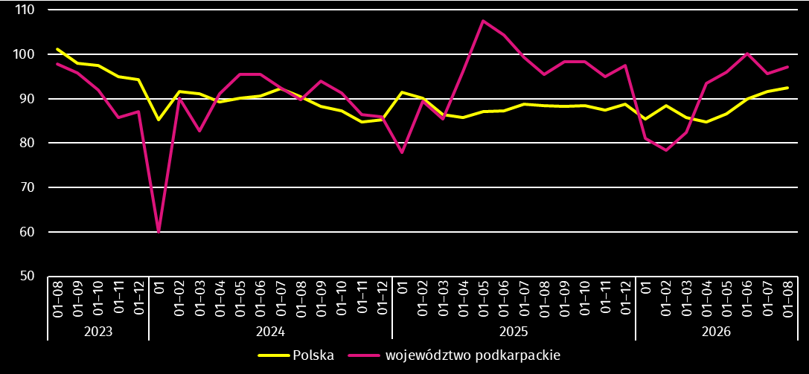
W okresie styczeń–sierpień 2026 r. oddano do użytkowania 6220 mieszkań, tj. o 108 lokali więcej niż w analogicznym okresie ub. roku. W budownictwie społecznym czynszowym przekazano o 172 mieszkania więcej, a w indywidualnym o 144 mieszkania więcej niż przed rokiem. Natomiast w budownictwie przeznaczonym na sprzedaż lub wynajem oddano do użytkowania o 208 mieszkań mniej niż przed rokiem.
Przeciętna powierzchnia użytkowa mieszkania przekazanego do użytkowania w okresie styczeń–sierpień 2026 r. wyniosła 96,5 m², z tego: w budownictwie indywidualnym – 137,8 m², w przeznaczonym na sprzedaż lub wynajem – 60,7 m², a w społecznym czynszowym – 52,0 m².
W okresie styczeń–sierpień 2026 r. mieszkania o największej przeciętnej powierzchni użytkowej wybudowano w powiecie sanockim (157,2 m²), następnie w leżajskim (145,3 m²) oraz strzyżowskim (143,3 m²). Najmniejsze natomiast wybudowano w Rzeszowie (67,6 m²), a w dalszej kolejności w Tarnobrzegu oraz w Krośnie (odpowiednio 70,2 m² i 76,4 m²).
W przekroju terytorialnym najwięcej mieszkań oddano do użytkowania w Rzeszowie (1788), następnie w powiecie rzeszowskim (1329) oraz mieleckim (339).
- Mieszkania oddane do użytkowania według powiatów w okresie styczeń–sierpień 2026 r.
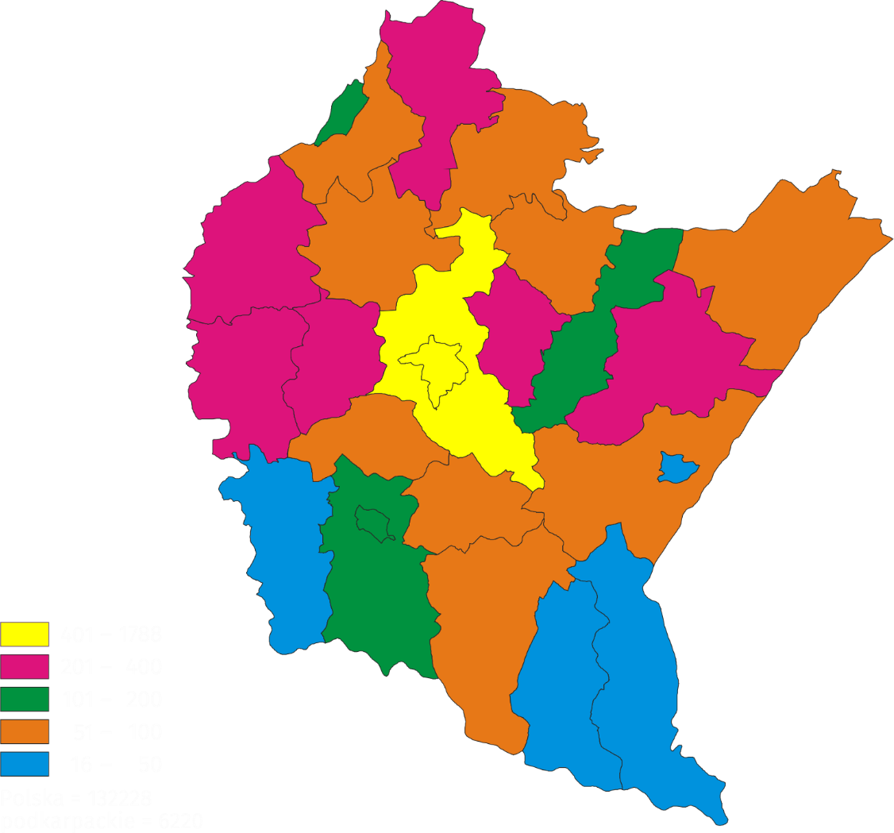
W okresie styczeń–sierpień 2026 r. wzrost liczby mieszkań oddanych do użytkowania w odniesieniu do analogicznego okresu 2025 r. odnotowano w jedenastu powiatach, w tym największy w Tarnobrzegu (blisko 3,7-krotny), następnie w powiecie stalowowolskim (ponad 2,1-krotny) oraz rzeszowskim (o 55,3%). Spadek liczby mieszkań oddanych do użytkowania wystąpił w trzynastu powiatach, w tym największy w Przemyślu (o 82,6%), następnie w powiatach sanockim (o 67,0%) oraz leskim (o 48,2%). W Krośnie liczba mieszkań oddanych do użytkowania utrzymała się na poziomie sprzed roku.
W sierpniu 2026 r. liczba mieszkań, na realizację których wydano pozwolenia lub dokonano zgłoszenia z projektem budowlanym wyniosła 1275 (w analogicznym miesiącu 2025 r. – 1562), z tego: w budownictwie przeznaczonym na sprzedaż lub wynajem – 780, a w indywidualnym – 495.
W badanym miesiącu rozpoczęto budowę 659 mieszkań (w analogicznym miesiącu 2025 r. – 1038), z tego w budownictwie indywidualnym – 415, a w przeznaczonym na sprzedaż lub wynajem – 244.
- Liczba mieszkań, na realizację których uzyskano pozwolenia lub dokonano zgłoszenia z projektem budowlanym i mieszkań, których budowę rozpoczęto w okresie styczeń–sierpień 2026 r.
Wyszczególnienie | Mieszkania, na budowę których wydano pozwolenia lub dokonano zgłoszenia z projektem budowlanym |  |  | Mieszkania, których budowę rozpoczęto
Wyszczególnienie | w liczbach bezwzględnych | w odsetkach | 01–08 2025 =100 | w liczbach bezwzględnych | w odsetkach | 01–08 2025 =100
Ogółem | 10 357 | 100,0 | 123,4 | 6 982 | 100,0 | 113,1
Indywidualne | 3 747 | 36,2 | 103,3 | 3 571 | 51,1 | 101,7
Przeznaczone na sprzedaż lub wynajem | 5 582 | 53,9 | 118,6 | 3 285 | 47,1 | 126,2
Komunalne | 72 | 0,7 | . | - | . | .
Społeczne czynszowe | 942 | 9,1 | ponad  16-krotnie więcej | 126 | 1,8 | 210,0
Zakładowe | 14 | 0,1 | . | - | . | .

Rynek wewnętrzny
W sierpniu 2026 r. w skali roku zwiększyła się sprzedaż detaliczna (w cenach bieżących). Wyższa była również sprzedaż hurtowa w jednostkach handlowych oraz w jednostkach handlu hurtowego.
Sprzedaż detaliczna zrealizowana przez przedsiębiorstwa handlowe i niehandlowe, w sierpniu 2026 r. wzrosła o 2,9% w porównaniu z sierpniem 2025 r. (wobec wzrostu o 1,4% przed rokiem). W porównaniu z poprzednim miesiącem sprzedaż detaliczna była niższa o 0,7%.
Większą niż przed rokiem sprzedaż detaliczną zanotowały m.in. jednostki zaklasyfikowane do grup: meble, RTV, AGD (o 36,3%), pojazdy samochodowe, motocykle, części (o 30,0%), tekstylia, odzież, obuwie (o 15,6%), pozostałe (o 14,1%) oraz żywność, napoje i wyroby tytoniowe (o 0,8%). Łączny udział tych pięciu grup w strukturze sprzedaży detalicznej wyniósł 75,2% i w stosunku do sierpnia 2025 r. zwiększył się o 5,8 p.proc. Mniejszą natomiast sprzedaż odnotowano m.in. w pozostałej sprzedaży detalicznej w niewyspecjalizowanych sklepach (o 8,3%).
- Dynamika i struktura (w cenach bieżących) sprzedaży detalicznej
Wyszczególnienie | 08 2026 | 01–08 2026
Wyszczególnienie | analogiczny okres roku poprzedniego=100 |  | w odsetkach
Ogółemª | 102,9 | 101,4 | 100,0
w tym:
pojazdy samochodowe, motocykle, części | 130,0 | 98,7 | 12,1
pozostała sprzedaż detaliczna w niewyspecjalizowanych sklepach | 91,7 | 89,1 | 6,8
żywność, napoje i wyroby tytoniowe | 100,8 | 100,4 | 33,0
tekstylia, odzież, obuwie | 115,6 | 111,7 | 2,7
meble, RTV, AGD | 136,3 | 123,2 | 5,7
pozostałe | 114,1 | 116,8 | 21,4
a Grupowania przedsiębiorstw dokonano na podstawie Polskiej Klasyfikacji Działalności – PKD 2007, zaliczając przedsiębiorstwo do określonej kategorii według przeważającego rodzaju działalności, zgodnie z aktualnym w omawianym okresie stanem organizacyjnym. Odnotowane zmiany (wzrost/spadek) sprzedaży detalicznej w poszczególnych grupach rodzajów działalności przedsiębiorstw mogą zatem również wynikać ze zmiany przeważającego rodzaju działalności przedsiębiorstwa oraz zmian organizacyjnych. Nie ma to wpływu na dynamikę sprzedaży detalicznej ogółem.
W porównaniu z poprzednim miesiącem spadek sprzedaży detalicznej odnotowały m.in. jednostki zaklasyfikowane do grup: meble, RTV i AGD (o 17,3%), pozostała sprzedaż detaliczna w niewyspecjalizowanych sklepach (o 2,4%), tekstylia, odzież, obuwie (o 2,1%), pojazdy samochodowe, motocykle, części (o 1,1%) oraz pozostałe (o 0,8%). Wzrost natomiast dotyczył m.in. sprzedaży żywności, napojów i wyrobów tytoniowych (o 2,0%).
W okresie styczeń–sierpień br. sprzedaż detaliczna była o 1,4% wyższa w porównaniu z analogicznym okresem ubiegłego roku (przed rokiem odnotowano wzrost o 5,0%). Znaczący wzrost odnotowano w sprzedaży mebli, sprzętu RTV i AGD (o 23,2%), istotny spadek natomiast sprzedaży wykazały jednostki prowadzące pozostałą sprzedaż detaliczną w niewyspecjalizowanych sklepach (o 10,9%).
Sprzedaż hurtowa (w cenach bieżących) w przedsiębiorstwach handlowych, w sierpniu 2026 r. była wyższa o 27,1% w odniesieniu do analogicznego miesiąca ubiegłego roku oraz niższa o 1,1% w porównaniu z poprzednim miesiącem. Natomiast sprzedaż realizowana przez przedsiębiorstwa handlu hurtowego ukształtowała się na poziomie wyższym o 25,0% niż przed rokiem oraz wyższym o 0,1% niż przed miesiącem.
W okresie ośmiu miesięcy 2026 r., w porównaniu z analogicznym okresem 2025 r. sprzedaż hurtowa w przedsiębiorstwach handlowych była wyższa o 13,0%, a w przedsiębiorstwach handlu hurtowego o 9,9%.

Podmioty gospodarki narodowej
Według stanu na koniec sierpnia 2026 r. w rejestrze REGON wpisanych było 222,3 tys. podmiotów gospodarki narodowej (o 2,0% więcej niż przed rokiem i o 0,3% więcej niż przed miesiącem).
Liczba zarejestrowanych osób fizycznych prowadzących działalność gospodarczą wyniosła 165,9 tys. i w porównaniu z analogicznym okresem 2025 r. była o 1,6% większa. Do rejestru REGON wpisanych było 32,5 tys. spółek, w tym 21 875 spółek handlowych i 10 447 spółek cywilnych. Liczba spółek wzrosła w skali roku o 3,4%, a spółek handlowych o 5,5%, natomiast liczba spółek cywilnych zmalała o 0,8%.
Według przewidywanej liczby pracujących zdecydowanie przeważały podmioty o liczbie pracujących do 9 osób (97,0% ogółu podmiotów). Udział podmiotów o przewidywanej liczbie pracujących 10–49 wyniósł 2,4%, a podmioty z liczbą pracujących powyżej 49 stanowiły 0,6% wszystkich podmiotów wpisanych do rejestru REGON. W skali roku liczba podmiotów o liczbie pracujących do 9 osób wzrosła o 4 435 (o 2,1%).
W analizowanym okresie największy wzrost liczby podmiotów, w odniesieniu do analogicznego miesiąca roku poprzedniego, odnotowano w sekcjach: administrowanie i działalność wspierająca (o 10,2%), opieka zdrowotna i pomoc społeczna (o 5,3%) oraz informacja i komunikacja (o 5,2%). Spadek odnotowano w sekcjach: dostawa wody; gospodarowanie ściekami i odpadami; rekultywacja (o 2,6%), handel; naprawa pojazdów samochodowych (o 1,7%) oraz górnictwo i wydobywanie (o 0,2%).
W sierpniu 2026 r. do rejestru REGON wpisano 1 232 nowe podmioty (o 1,8%, więcej niż w poprzednim miesiącu). Wśród nowo zarejestrowanych jednostek przeważały osoby fizyczne prowadzące działalność gospodarczą, których wpisano 996 (o 3,8% więcej niż w lipcu 2026 r.). Liczba nowo zarejestrowanych spółek handlowych była mniejsza o 9,1%, w tym spółek z ograniczoną odpowiedzialnością było mniej o 7,8%.
W sierpniu 2026 r. z rejestru REGON wykreślono 616 podmiotów (o 5,5% więcej niż przed miesiącem), w tym 550 osób fizycznych prowadzących działalność gospodarczą (o 3,8% więcej niż w lipcu 2026 r.).

Podmioty gospodarki narodowej nowo zarejestrowane i wyrejestrowane w sierpniu 2026 r.
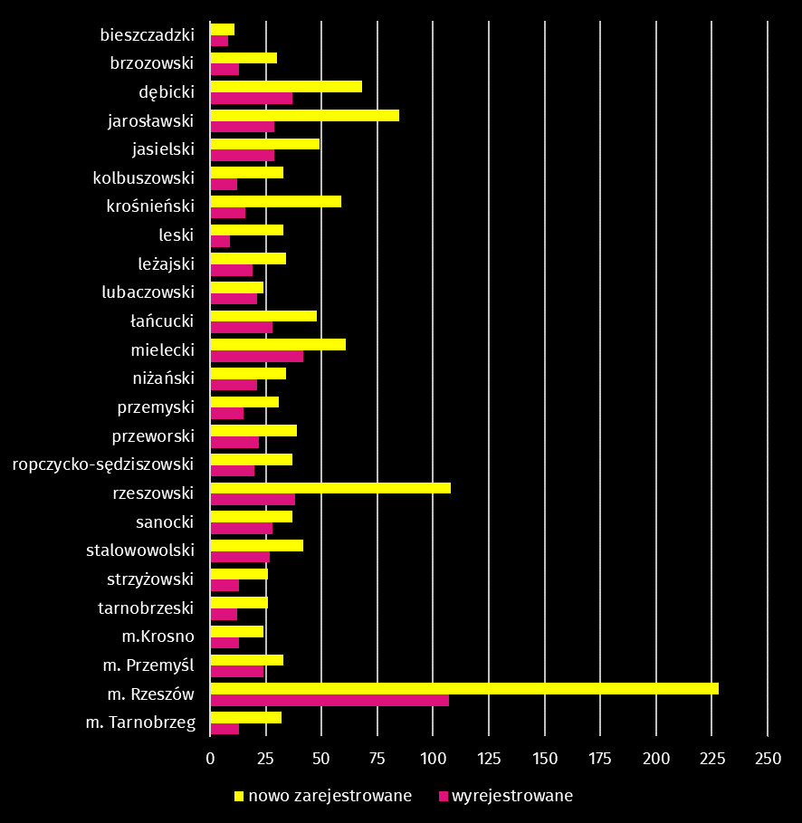
Według stanu na koniec sierpnia 2026 r. w rejestrze REGON 35 991 podmiotów miało zawieszoną działalność (o 0,9% więcej niż przed miesiącem). Zdecydowaną większość (96,8%) stanowiły osoby fizyczne prowadzące działalność gospodarczą (przed miesiącem 96,7%).
- Podmioty gospodarki narodowej z zawieszoną działalnością w sierpniu 2026 r.
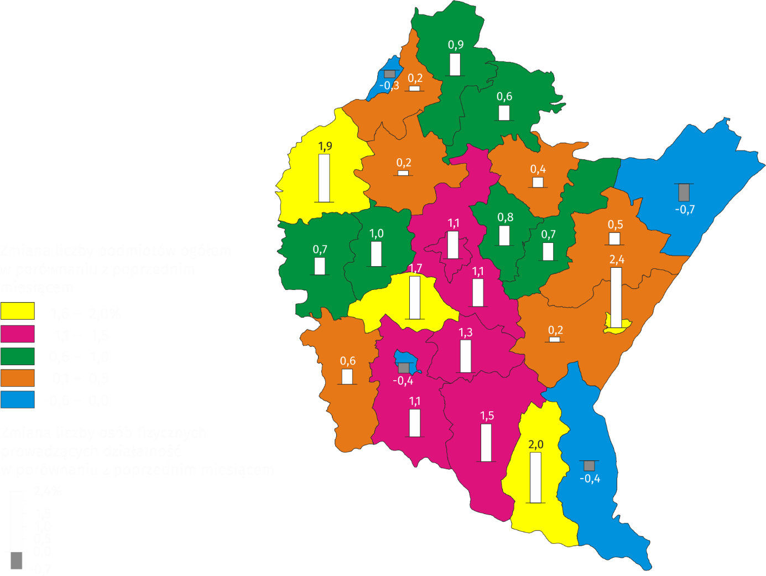

Ruch graniczny na lądowej granicy polsko-ukraińskiej
Na terenie województwa podkarpackiego, według danych Komendy Głównej Straży Granicznej, w sierpniu 2026 r. na lądowej granicy polsko-ukraińskiej odnotowano 1292,2 tys. odpraw (o 1,5% więcej niż w analogicznym okresie roku poprzedniego oraz o 2,0% więcej niż w lipcu 2026 r.), z tego:
– 1251,7 tys. cudzoziemców – o 1,2% więcej niż w sierpniu 2025 r. oraz o 1,9% więcej niż w lipcu 2026 r.,
– 40,4 tys. Polaków – o 11,0% więcej niż w sierpniu 2025 r. oraz o 2,5% więcej niż w lipcu 2026 r.
Wśród cudzoziemców przekraczających granicę polsko-ukraińską w województwie podkarpackim 95,8% stanowili obywatele Ukrainy.

Ruch graniczny (z Polski i do Polski) na lądowej granicy polsko-ukraińskiej w województwie podkarpackim
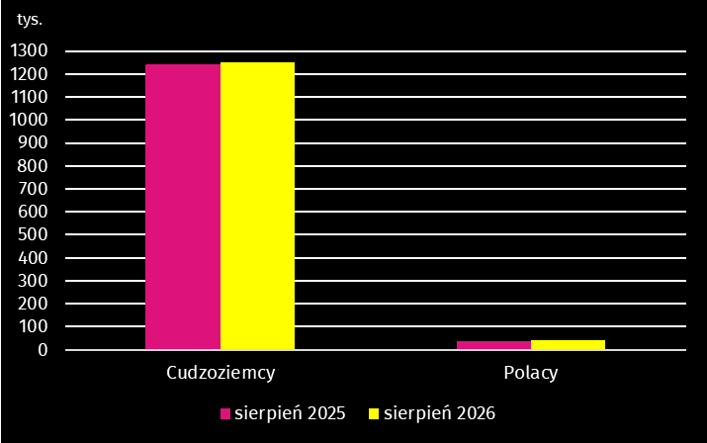
W ramach małego ruchu granicznego (MRG) na granicy polsko-ukraińskiej w województwie podkarpackim w sierpniu 2026 r. odnotowano 44,7 tys. odpraw cudzoziemców (z Polski i do Polski). Dla porównania w sierpniu 2025 r. zarejestrowano 38,3 tys. odpraw, a w lipcu 2026 r. Straż Graniczna odnotowała 43,0 tys. odpraw cudzoziemców.

Turystyka
W lipcu 2026 r. z noclegów w turystycznych obiektach noclegowych w województwie podkarpackim skorzystało 136,6 tys. turystów (o 2,2% mniej w porównaniu z lipcem 2025 r.). Biorąc pod uwagę kraj stałego zamieszkania, z noclegów skorzystało 120,2 tys. turystów krajowych (w lipcu 2025 r. – 124,9 tys.) i 16,4 tys. turystów zagranicznych (w lipcu 2025 r. – 14,9 tys.). Wśród turystów zagranicznych najwięcej osób przybyło z Ukrainy – 7,4 tys., a następnie ze Stanów Zjednoczonych – 1,8 tys., Niemiec – 1,2 tys. oraz Wielkiej Brytanii – 1,1 tys.
Liczba udzielonych noclegów w lipcu 2026 r. wyniosła 442,8 tys., co oznacza spadek w porównaniu z lipcem 2025 r., kiedy udzielono 457,4 tys. noclegów. Turystom krajowym udzielono 409,8 tys. noclegów (w lipcu 2025 r. – 423,1 tys.), natomiast turystom zagranicznym – 33,1 tys. noclegów (w lipcu 2025 r. – 34,3 tys.).
Stopień wykorzystania miejsc noclegowych w lipcu 2026 r. wyniósł 40,9% i w odniesieniu do analogicznego okresu 2025 r. utrzymał się na tym samym poziomie.

Turyści korzystający z noclegów w turystycznych obiektach noclegowych
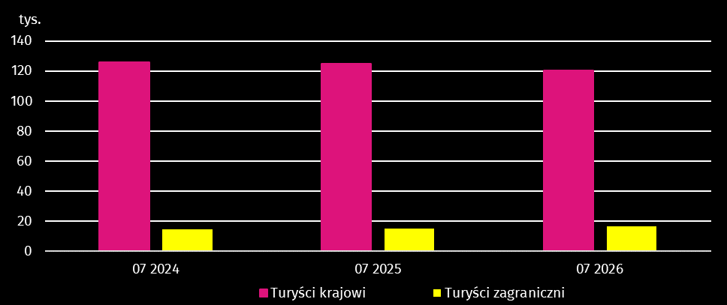

Koniunktura gospodarcza
We wrześniu 2026 r. wskaźnik ogólnego klimatu koniunktury w większości badanych obszarów gospodarki sygnalizuje pogorszenie lub stabilizację koniunktury gospodarczej w stosunku do poprzedniego miesiąca. Największy spadek wskaźnika (o 7,4) odnotowano w transporcie i gospodarce magazynowej. Natomiast znacząca poprawa koniunktury wystąpiła jedynie w zakwaterowaniu i gastronomii, wzrost wskaźnika o 14,1 wobec sierpnia br. Najbardziej pesymistyczne opinie formułują przedsiębiorcy prowadzący działalność w transporcie i gospodarce magazynowej (minus 15,0), ale wartość wskaźnika jest poniżej średniej długookresowej (minus 9,3). Podmioty z sekcji zakwaterowanie i gastronomia wyrażają najbardziej korzystne oceny (plus 20,8), a wartość wskaźnika jest powyżej średniej długookresowej (plus 1,2).

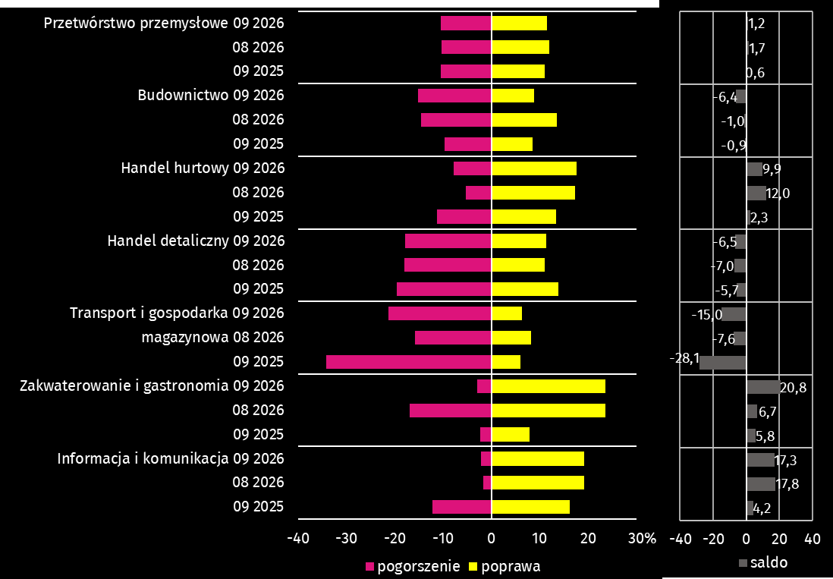
Wskaźniki ogólnego klimatu koniunktury według rodzaju działalności (sekcje i działy PKD 2007)

Pytania o rynek pracy
Pyt. 1. Czy zamierzają Państwo w najbliższych trzech miesiącach:
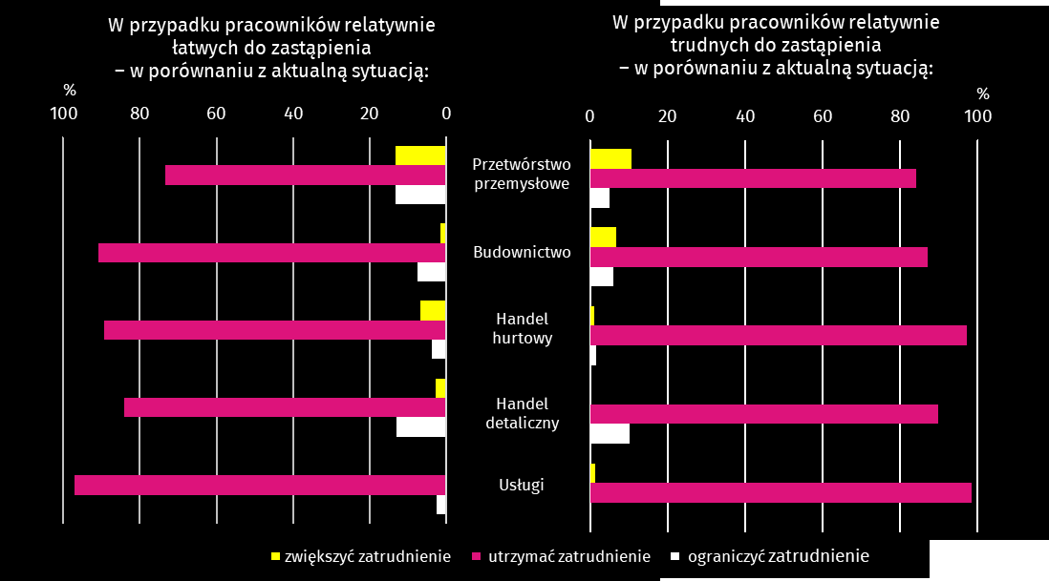

Przedstawiciele wszystkich badanych rodzajów działalności najczęściej byli zdania, że prognozują utrzymać zatrudnienie. Zwiększenie zatrudnienia najczęściej zapowiadają przedstawiciele przetwórstwa przemysłowego, zarówno w przypadku zatrudniania pracowników relatywnie łatwych do zastąpienia (13,4%), jak i w przypadku zatrudniania pracowników relatywnie trudnych do zastąpienia (10,8%).
Pyt. 2. Które z poniższych czynników i w jakim stopniu wpłyną na poziom wynagrodzenia pracowników w Państwa firmie w najbliższych trzech miesiącach:
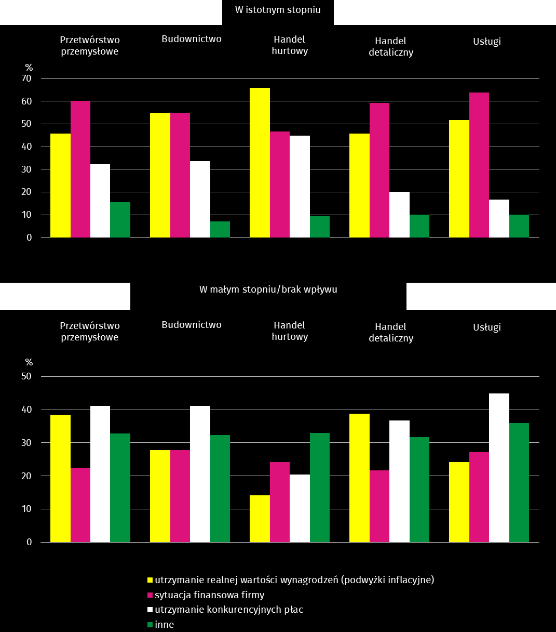
Wśród przedsiębiorców, którzy odpowiedzieli na pytania dotyczące rynku pracy, najczęściej pojawiały się zdania, że na poziom wynagrodzeń w ich firmach w istotnym stopniu wpływa sytuacja finansowa firmy oraz utrzymanie realnej wartości wynagrodzeń (podwyżki inflacyjne). Utrzymanie konkurencyjnych płac najczęściej wskazywane było jako mające mały wpływ lub niemające wpływu na poziom wynagrodzeń w badanych przedsiębiorstwach.
Pyt. 3. W jakim stopniu Państwa decyzje w zakresie zatrudnienia i wynagrodzeń w najbliższych trzech miesiącach oparte są:
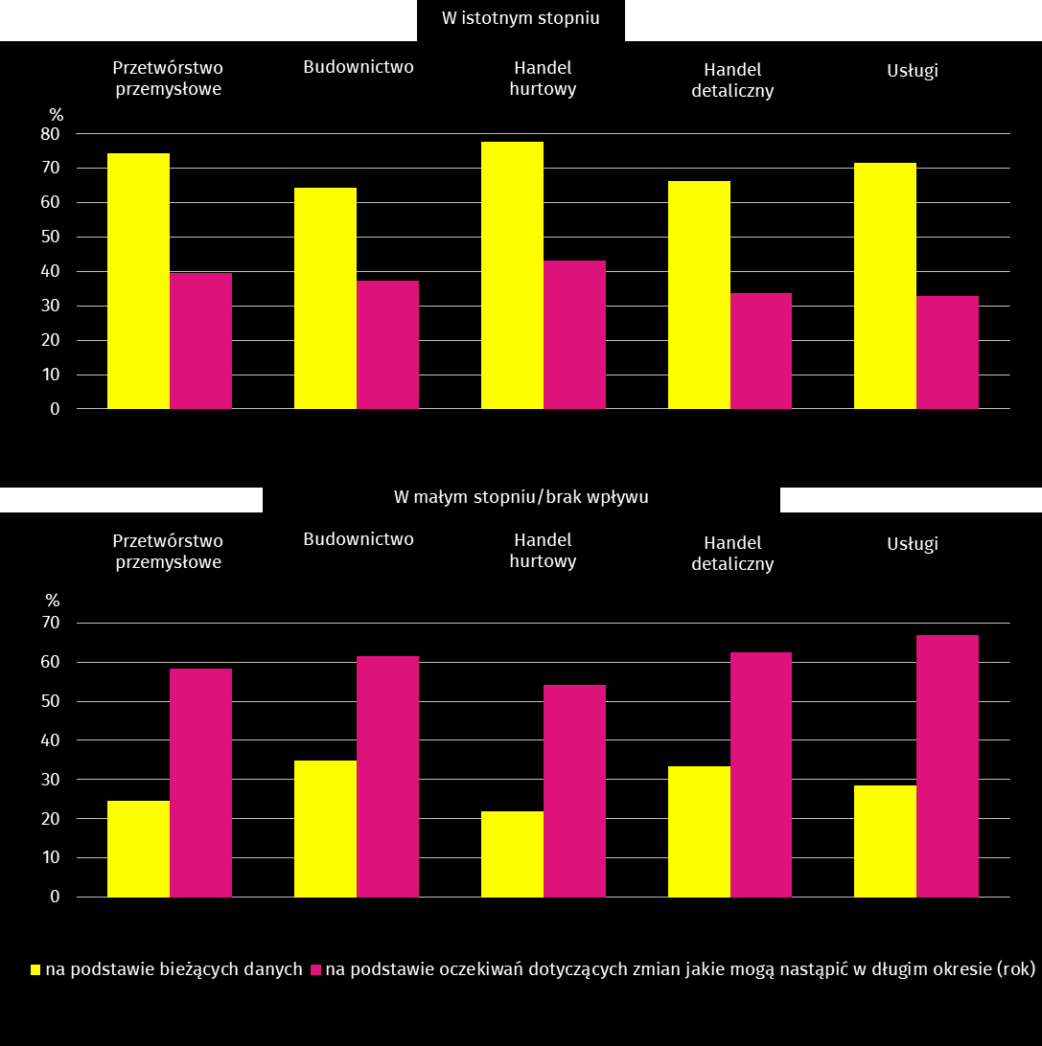
Większość przedstawicieli firm biorących udział w badaniu swoje decyzje w zakresie zatrudnienia i wynagrodzeń opiera w istotnym stopniu na podstawie bieżących danych. Najwięcej takich odpowiedzi uzyskano w handlu hurtowym (77,7%), a następnie w przetwórstwie przemysłowym (74,4%) i usługach (71,6%).
Więcej informacji dotyczących wyników badań koniunktury gospodarczej można znaleźć na stronie Urzędu Statystycznego w Zielonej Górze https://zielonagora.stat.gov.pl/osrodki/osrodek-badan-koniunktury/obk-dane/.

Tablica 16. Wybrane dane o województwie podkarpackim
Wyszczególnienie  A – 2025 r.  B – 2026 r. |  | 01 | 02 | 03 | 04 | 05 | 06 | 07 | 08 | 09 | 10 | 11 | 12
Przeciętne zatrudnienie w sektorze przedsiębiorstwª (w tys. osób) | A | 249,0 | 248,9 | 249,0 | 248,6 | 248,3 | 248,6 | 248,5 | 247,8 | 247,7 | 247,5 | 247,5 | 247,3
 | B | 247,9 | 247,7 | 247,6 | 247,9 | 247,8 | 247,3 | 248,3 | 247,9
poprzedni miesiąc=100 | A | 100,3 | 100,0 | 100,0 | 99,8 | 99,9 | 100,1 | 100,0 | 99,7 | 100,0 | 99,9 | 100,0 | 99,9
 | B | 100,2 | 99,9 | 100,0 | 100,1 | 100,0 | 99,8 | 100,4 | 99,8
analogiczny miesiąc poprzedniego roku=100 | A | 98,9 | 98,9 | 99,1 | 99,1 | 99,0 | 99,2 | 99,5 | 99,3 | 99,1 | 99,1 | 99,4 | 99,6
 | B | 99,6 | 99,5 | 99,4 | 99,7 | 99,8 | 99,5 | 99,9 | 100,0
Bezrobotni zarejestrowani (w tys. osób; stan w końcu okresu) | A | 71,0 | 71,0 | 69,0 | 66,8 | 65,0 | 65,5 | 67,8 | 69,1 | 69,7 | 69,7 | 70,4 | 72,1
 | B | 74,8 | 75,6 | 74,1 | 72,5 | 70,7 | 69,6 | 70,5 | 70,8
Stopa bezrobocia^{b} (w %; stan w końcu okresu) | A | 9,2 | 9,1 | 8,9 | 8,6 | 8,5 | 8,5 | 8,8 | 8,9 | 9,0 | 9,0 | 9,1 | 9,3
 | B | 9,6 | 9,6 | 9,5 | 9,3 | 9,1 | 9,0 | 9,1 | 9,1
Oferty pracy^{c} (zgłoszone w ciągu miesiąca) | A | 2735 | 4095 | 3799 | 3068 | 2829 | 1640 | 2406 | 2406 | 2480 | 2314 | 1494 | 1148
 | B | 1621 | 2173 | 3301 | 2527 | 2228 | 2032 | 2372 | 2499
Liczba bezrobotnych na 1 ofertę pracy^{c} (stan w końcu okresu) | A | 43 | 35 | 34 | 36 | 40 | 41 | 44 | 45 | 42 | 45 | 55 | 72
 | B | 56 | 54 | 40 | 40 | 41 | 37 | 35 | 34
Przeciętne miesięczne wynagrodzenia brutto w sektorze przedsiębiorstwª (w zł) | A | 7295,92 | 7387,47 | 7567,19 | 7637,57 | 7440,23 | 7420,13 | 7806,77 | 7608,28 | 7587,20 | 7792,73 | 7660,97 | 8061,03
 | B | 7783,57 | 7809,26 | 8007,77 | 8075,51 | 7809,65 | 7822,78 | 8258,43 | 7977,30
poprzedni miesiąc=100 | A | 98,3 | 101,3 | 102,4 | 100,9 | 97,4 | 99,7 | 105,2 | 97,5 | 99,7 | 102,7 | 98,3 | 105,2
 | B | 96,6 | 100,3 | 102,5 | 100,8 | 96,7 | 100,2 | 105,6 | 96,6
analogiczny miesiąc poprzedniego roku=100 | A | 111,1 | 109,4 | 109,5 | 108,7 | 109,5 | 108,7 | 108,8 | 109,6 | 108,6 | 108,4 | 108,1 | 108,6
 | B | 106,7 | 105,7 | 105,8 | 105,7 | 105,0 | 105,4 | 105,8 | 104,9
Wskaźnik cen:
towarów i usług konsumpcyjnych^{d}:
analogiczny okres poprzedniego roku=100 | A | . | . | 105,8 | . | . | 104,7 | . | . | 103,3 | . | . | 103,0
 | B | . | . | 102,4 | . | . | 102,6 | . | .
a W przedsiębiorstwach, w których liczba pracujących przekracza 9 osób; przeciętne zatrudnienie w przeliczeniu na etaty. b Stopę bezrobocia podaje się z uwzględnieniem pracujących w gospodarstwach indywidualnych w rolnictwie (będących składową cywilnej ludności aktywnej zawodowo) wyszacowanych na podstawie administracyjnych źródeł danych. c Od 1 czerwca 2025 r. dane o ofertach pracy nie są w pełni porównywalne z okresami wcześniejszymi ze względu na zmiany metodologiczne wynikające z wejścia w życie ustawy o rynku pracy i służbach zatrudnienia (Dz. U. z 2025 r. poz. 620). d W kwartale. Dane do 2025 r. według klasyfikacji COICOP 1999, natomiast dane od 2026 r. według klasyfikacji COICOP 2018.
Tablica 16. Wybrane dane o województwie podkarpackim (cd.)
Wyszczególnienie  A – 2025 r.  B – 2026 r. |  | 01 | 02 | 03 | 04 | 05 | 06 | 07 | 08 | 09 | 10 | 11 | 12
Wskaźnik cen (dok.):
skupu ziarna zbóż:
poprzedni miesiąc=100 | A | 101,5 | 99,5 | 96,0 | 99,4 | 102,4 | 98,1 | 93,0 | 92,5 | 95,9 | 97,1 | 101,6 | 103,5
 | B | 102,8 | 100,0 | 96,7 | 98,8 | 105,6 | 104,8 | 100,6 | 97,8
analogiczny miesiąc poprzedniego roku=100 | A | 111,4 | 116,1 | 128,6 | 122,6 | 109,4 | 113,3 | 106,8 | 97,1 | 91,4 | 86,3 | 81,5 | 81,6
 | B | 82,7 | 83,1 | 83,7 | 83,1 | 85,8 | 91,6 | 99,2 | 104,9
skupu żywca rzeźnego wołowego (bez cieląt):
poprzedni miesiąc=100 | A | 111,1 | 100,6 | 98,0 | 104,1 | 112,7 | 98,5 | 107,3 | 100,4 | 103,3 | 93,4 | 103,4 | 103,0
 | B | 107,2 | 96,8 | 95,7 | 102,4 | 88,8 | 105,2 | 95,2 | 93,2
analogiczny miesiąc poprzedniego roku=100 | A | 113,7 | 117,4 | 112,4 | 117,9 | 133,5 | 129,7 | 139,9 | 139,1 | 140,9 | 135,0 | 139,5 | 140,1
 | B | 135,2 | 130,1 | 127,1 | 125,0 | 98,5 | 105,2 | 93,3 | 86,6
skupu żywca rzeźnego wieprzowego:
poprzedni miesiąc=100 | A | 90,4 | 99,3 | 106,2 | 114,1 | 101,5 | 97,6 | 95,7 | 100,8 | 96,8 | 91,2 | 94,0 | 96,0
 | B | 92,9 | 105,1 | 114,1 | 101,5 | 90,9 | 93,5 | 93,7 | 121,4
analogiczny miesiąc poprzedniego roku=100 | A | 83,0 | 80,6 | 84,5 | 93,7 | 95,6 | 90,8 | 90,1 | 93,6 | 90,6 | 84,4 | 85,2 | 82,6
 | B | 85,0 | 90,0 | 96,7 | 86,1 | 77,1 | 73,9 | 72,3 | 87,1
Relacje cen skupuª żywca wieprzowego do cen targowiskowych żyta | A | 5,8 | 5,8 | 5,9 | 6,6 | 6,6 | 6,6 | 6,4 | 6,3 | 6,1 | 6,0 | 5,8 | 5,3
 | B | 4,9 | 5,1 | 6,5 | 6,2 | 5,5 | 5,5 | 4,9 | 5,4
Produkcja sprzedana przemysłu^{b} (w cenach stałych):
poprzedni miesiąc=100 | A | 106,8 | 100,4 | 108,6 | 97,8 | 101,9 | 95,1 | 102,4 | 93,0 | 118,5 | 100,9 | 92,3 | 108,7
 | B | 85,6 | 100,7 | 119,6 | 96,6 | 94,8 | 104,8 | 107,3* | 85,4
analogiczny miesiąc poprzedniego roku=100 | A | 109,3 | 106,9 | 118,5 | 111,7 | 120,6 | 97,7 | 111,0 | 109,4 | 120,1 | 109,3 | 102,8 | 126,1
 | B | 101,1 | 101,4 | 111,7 | 110,3 | 102,6 | 113,1 | 118,5* | 108,8
Produkcja budowlano-montażowa^{b} (w cenach bieżących):
poprzedni miesiąc=100 | A | 34,3 | 113,9 | 136,9 | 96,4 | 102,6 | 126,4 | 90,9 | 99,6 | 117,1 | 106,9 | 103,9 | 137,0
 | B | 26,6 | 147,8 | 119,6 | 105,6 | 107,9 | 116,3 | 81,1 | 115,0
analogiczny miesiąc poprzedniego roku=100 | A | 87,5 | 90,5 | 104,5 | 106,8 | 88,0 | 94,3 | 102,7 | 103,8 | 91,5 | 115,9 | 100,6 | 108,1
 | B | 83,6 | 108,5 | 94,8 | 103,8 | 109,2 | 100,4 | 89,6 | 103,4
a Ceny bieżące bez VAT. b W przedsiębiorstwach, w których liczba pracujących przekracza 9 osób.
Tablica 16. Wybrane dane o województwie podkarpackim (dok.)
Wyszczególnienie  A – 2025 r.  B – 2026 r. |  | 01 | 02 | 03 | 04 | 05 | 06 | 07 | 08 | 09 | 10 | 11 | 12
Mieszkania oddane do użytkowania (od początku roku) | A | 914 | 1 589 | 2 148 | 3 074 | 3 998 | 4 670 | 5 523 | 6 112 | 6 867 | 7 679 | 8 514 | 9 655
 | B | 950 | 1 393 | 2 074 | 2 984* | 3 564* | 4 482* | 5 319* | 6 220
analogiczny okres poprzedniego roku=100 | A | 130,0 | 99,3 | 103,3 | 105,5 | 112,6 | 109,3 | 107,6 | 106,4 | 104,6 | 107,7 | 109,8 | 113,5
 | B | 103,9 | 87,7 | 96,6 | 97,1* | 89,1* | 96,0* | 96,3* | 101,8
Sprzedaż detaliczna towarówª (w cenach bieżących):
poprzedni miesiąc=100 | A | 84,5 | 102,3 | 105,4 | 106,8 | 97,5 | 98,2 | 107,9 | 98,4 | 95,7 | 106,0 | 97,7 | 112,6
 | B | 75,7 | 93,9 | 123,8 | 96,7 | 101,9 | 97,5 | 109,7 | 99,3
analogiczny miesiąc poprzedniego roku=100 | A | 105,9 | 111,4 | 101,9 | 105,9 | 103,5 | 102,1 | 100,0 | 101,4 | 103,2 | 103,7 | 102,1 | 110,6
 | B | 99,1 | 90,9 | 106,7 | 96,7 | 101,0 | 100,3 | 101,9 | 102,9
Wskaźnik rentowności obrotu w przedsiębiorstwach^{b}
brutto^{c} (w %) | A | . | . | 6,0 | . | . | 6,1 | . | . | 6,0 | . | . | 5,0
 | B | . | . | 4,8 | . | . | 5,5 | . | .
netto^{d} (w %) | A | . | . | 5,2 | . | . | 5,3 | . | . | 5,2 | . | . | 4,3
 | B | . | . | 4,1 | . | . | 4,7 | . | .
Nakłady inwestycyjne przedsiębiorstw^{b} (w mln zł; ceny bieżące) | A
 | A | . | . | 679,5 | . | . | 1 479,9 | . | . | 2 609,4 | . | . | 4 113,1
 | B | . | . | 799,0 | . | . | 1 747,4 | . | .
analogiczny okres poprzedniego roku=100 (ceny bieżące) | A
analogiczny okres poprzedniego roku=100 (ceny bieżące) | A | . | . | 55,7 | . | . | 59,3 | . | . | 73,4 | . | . | 79,6
 | B | . | . | 117,6 | . | . | 118,1 | . | .
Podmioty gospodarki narodowej^{e} w rejestrze REGON (stan w końcu okresu) | A | 214 313 | 214 673 | 215 127 | 215 961 | 216 505 | 217 018 | 217 453 | 217 968 | 218 368 | 218 768 | 219 093 | 218 997
 | B | 219 005 | 219 318 | 219 661 | 219 984 | 220 474 | 221 152 | 221 747 | 222 337
w tym spółki handlowe | A | 20 360 | 20 391 | 20 458 | 20 502 | 20 463 | 20 556 | 20 630 | 20 725 | 20 818 | 20 887 | 20 937 | 21 121
 | B | 21 181 | 21 238 | 21 309 | 21 388 | 21 461 | 21 606 | 21 745 | 21 725
w tym z udziałem kapitału zagranicznego | A | 2 430 | 2 403 | 2 409 | 2 391 | 2 350 | 2 344 | 2 330 | 2 330 | 2 331 | 2 329 | 2 326 | 2 321
 | B | 2 307 | 2 294 | 2 282 | 2 269 | 2 273 | 2 265 | 2 268 | 2 271
a W przedsiębiorstwach, w których liczba pracujących przekracza 9 osób. b W przedsiębiorstwach, w których liczba pracujących przekracza 49 osób; dane są prezentowane narastająco. c Relacja wyniku finansowego brutto do przychodów z całokształtu działalności. d Relacja wyniku finansowego netto do przychodów z całokształtu działalności. e Bez osób prowadzących gospodarstwa indywidualne w rolnictwie.

Opracowanie merytoryczne:  Urząd Statystyczny w Rzeszowie  p.o. Dyrektora Andżelika Malinowska  Tel.: 17 853 52 10, 17 853 52 19 | Rozpowszechnianie:  Podkarpacki Ośrodek Badań Regionalnych  Informatorium Statystyczne  Tel.: 17 853 57 55
Osoba do kontaktu z mediami w Urzędzie Statystycznym w Rzeszowie  Angelika Koprowicz  Tel.: 17 853 52 10 w. 201  e-mail: sekretariatusrze@stat.gov.pl |   rzeszow.new.stat.gov.pl

@Rzeszow_STAT

@USRzeszow
Powiązane opracowania
Sytuacja społeczno-gospodarcza kraju
Temat dostępny w bazach danych
Bank Danych Lokalnych
Dziedzinowe Bazy Wiedzy (DBW)
Ważniejsze pojęcia dostępne w słowniku
Pojęcia stosowane w statystyce publicznej

Oznacza to bezrobotnego zarejestrowanego łącznie przez okres ponad 12 miesięcy w okresie ostatnich 2 lat, z wyłączeniem okresów odbywania stażu.
Dotyczy wolnych miejsc pracy i aktywizacji zawodowej.
Od 1 czerwca 2025 r. dane o ofertach pracy nie są w pełni porównywalne z okresami wcześniejszymi ze względu na zmiany metodologiczne wynikające z wejścia w życie ustawy o rynku pracy i służbach zatrudnienia (Dz. U. z 2025 r. poz. 620).
Dane do 2025 r. według klasyfikacji COICOP 1999, natomiast dane od 2026 r. według klasyfikacji COICOP 2018.
Przeciętne wartości temperatur i opadów ze stacji hydrologiczno-meteorologicznej Instytutu Meteorologii i Gospodarki Wodnej zlokalizowanej w Rzeszowie z lat 1991–2020.
Dane meldunkowe – mogą ulec zmianie po opracowaniu sprawozdań kwartalnych.
Dotyczy osób prawnych, jednostek organizacyjnych niemających osobowości prawnej oraz osób fizycznych prowadzących działalność gospodarczą (bez osób fizycznych prowadzących gospodarstwa indywidualne w rolnictwie).
Dane dotyczą obiektów posiadających 10 lub więcej miejsc noclegowych.
Odpowiedzi na dodatkowe pytania są udzielane na zasadzie dobrowolności. W poniższej tablicy we wszystkich pytaniach prezentowany jest ważony procent odpowiedzi respondentów na dany wariant. Dane zostały zagregowane zgodnie z metodologią agregacji (ważenia) stosowaną standardowo w badaniu koniunktury gospodarczej. W przypadku pytań wielokrotnego wyboru (tj. w przypadku, gdy respondent może zaznaczyć więcej niż jedną odpowiedź) suma wszystkich wariantów odpowiedzi może być różna od 100%. W przypadku pytań z możliwością zaznaczenia tylko jednej odpowiedzi suma wynosi 100%.

